**บทที่ 3**

**วิธีการดำเนินงานวิจัย**

งานวิจัยเรื่อง พีพี’เว็บแอปพลิเคชันคัดกรองบุคคลทั่วไปที่มีความเสี่ยงภาวะซึมเศร้าโดยเทคนิคการทำเหมืองข้อมูล เป็นการสร้างแบบจำลองการพยากรณ์ผลบุคคลทั่วไปที่มีความสี่ยงภาวะซึมเศร้า ด้วยวิธีการทำเหมืองข้อมูลและพัฒนาต่อยอดให้อยู่ในรูปแบบเว็บแอปพลิเคชัน การเลือกแนวทางในการดำเนินงานและวิธีการใช้เครื่องมือหรือโปรแกรมต่าง ๆ ผู้วิจัยมีขั้นตอนในการดำเนินงานประกอบไปด้วย แผนการดำเนินงาน เครื่องมือที่ใช้ในงานวิจัย ขั้นตอนการดำเนินงาน และวิธีการทดสอบ / วิธีการวัดผล

**3.1 แผนการดำเนินงาน**

งานวิจัยเรื่อง พีพี’เว็บแอปพลิเคชันคัดกรองบุคคลทั่วไปที่มีความเสี่ยงภาวะซึมเศร้า โดยเทคนิคการทำเหมืองข้อมูลได้เลือกใช้โมเดล (Model) ในการทำคือ ต้นไม้ตัดสินใจ (Decision Tree) หนึ่งในวิธีการพยากรณ์สมการของความน่าจะเป็น ซัพพอร์ตเวกเตอร์แมชชิน (Support Vector Machine , SVM) และโครงข่ายประสาทเทียม (Neural Network) เพื่อหาแบบจำลองที่ดีที่สุดมาใช้ในพยากรณ์ มีแผนการดำเนินงาน และระยะเวลาการดำเนินงาน ดังตารางที่ 3.1 แบ่งเป็น 7 ข้อ ประกอบไปด้วย

1) ศึกษารวบรวมข้อมูลเกี่ยวกับภาวะซึมเศร้า

2) เตรียมข้อมูลที่ได้จากการสำรวจ

3) การสร้างแบบจำลองวิเคราะห์และพยากรณ์ภาวะซึมเศร้า

4) การวัดประสิทธิภาพของโมเดล (Model)

5) พัฒนาระบบ

6) ทดสอบและประเมิณผลระบบ

7) จัดทำรูปเล่มรายงาน

**ตารางที่ 3.1** แผนการดำเนินงาน

|  |  |  |  |  |  |  |  |  |  |  |  |  |  |  |  |  |  |
| --- | --- | --- | --- | --- | --- | --- | --- | --- | --- | --- | --- | --- | --- | --- | --- | --- | --- |
| รายละเอียด | ระยะเวลา (เดือน) | | | | | | | | | | | | | | | | |
| พ.ย.62 | ธ.ค.62 | ม.ค.63 | ก.พ.63 | มี.ค.63 | เม.ย.63 | พ.ค.63 | มิ.ย.63 | ก.ค.63 | ส.ค.63 | ก.ย.63 | ต.ค.63 | พ.ย.63 | ธ.ค.63 | ม.ค.64 | ก.พ.64 | มี.ค.64 |
| 1. ศึกษารวบรวมข้อมูลเกี่ยวกับภาวะซึมเศร้า |  |  |  |  |  |  |  |  |  |  |  |  |  |  |  |  |  |
| 2. เตรียมข้อมูลที่ได้จากการสำรวจ |  |  |  |  |  |  |  |  |  |  |  |  |  |  |  |  |  |
| 3.การสร้างแบบจำลองวิเคราะห์และพยากรณ์ภาวะซึมเศร้า |  |  |  |  |  |  |  |  |  |  |  |  |  |  |  |  |  |
| 4.การวัดประสิทธิภาพของโมเดล (Model) |  |  |  |  |  |  |  |  |  |  |  |  |  |  |  |  |  |
| 5. พัฒนาระบบ |  |  |  |  |  |  |  |  |  |  |  |  |  |  |  |  |  |
| 6.ทดสอบและประเมินผลระบบ |  |  |  |  |  |  |  |  |  |  |  |  |  |  |  |  |  |
| 7.จัดทำเล่มรายงาน |  |  |  |  |  |  |  |  |  |  |  |  |  |  |  |  |  |

**หมายเหตุ** แสดงแผนการดำเนินงาน แสดงผลการดำเนินงาน

22

จากแผนการดำเนินงาน ผู้วิจัยได้ทำ (1) การศึกษารวบรวมข้อมูลเกี่ยวกับภาวะซึมเศร้า โดยกำหนดแผนการดำเนินงานเป็นระยะเวลาประมาณ 2 เดือน และระยะเวลาดำเนินงานจริง 2 เดือน (2) เตรียมข้อมูลที่ได้จากการสำรวจกำหนดแผนเป็นระยะเวลาประมาณ 2 เดือน และระยะเวลาดำเนินงานจริง 2 เดือน (3) สร้างแบบจำลองวิเคราะห์และพยากรณ์ภาวะซึมเศร้ากำหนดแผนเป็นระยะเวลาประมาณ 4 เดือน แต่ระยะเวลาดำเนินงานจริง 5 เดือน (4) การวัดประสิทธิภาพของโมเดล (Model) กำหนดแผนเป็นระยะเวลาประมาณ 2 เดือน แต่ระยะเวลาดำเนินงานจริง 6 เดือน (5) พัฒนาระบบกำหนดแผนเป็นระยะเวลาประมาณ 5 เดือน แต่ระยะเวลาดำเนินงานจริง 6 เดือน (6) ทดสอบและประเมินผลระบบกำหนดแผนเป็นระยะเวลาประมาณ 2 เดือน แต่ระยะเวลาดำเนินงานจริง 3 เดือน และ (7) จัดทำเล่มรายงานกำหนดแผนเป็นระยะเวลาประมาณ 17 เดือน ระยะเวลาดำเนินงานจริง 15 เดือน

**3.2 เครื่องมือที่ใช้ในงานวิจัย**

3.2.1 ด้านฮาร์ดแวร์ (Hardware)

1) หน่วยประมวลผล (CPU) : Intel® Core™ i5-8300H 2.20 GHz

2) หน่วยความจำหลัก (RAM) : 8 กิกะไบต์ (GB)

3) ฮาร์ดดิสก์ (Hard Disk) : 1 เทระไบต์ (TB)

4) หน้าจอ (Monitor) : 15.6 นิ้ว (inch) 1920x1080 Full HD

3.2.2 เครื่องมือด้านซอฟต์แวร์ (Software)

1) ระบบปฏิบัติการ Windows 10

2) โปรแกรมไมโครซอฟท์ เอกซ์เซล เวอร์ชัน 2016 (Microsoft Excel 2016)

- ใช้สำหรับจัดการกับข้อมูล

3) โปรแกรมแรพพิทไมเนอร์ เวอร์ชัน 9.5 (Rapid Minner 9.5)

- ใช้สำหรับสร้างต้นแบบด้วยเทคนิคการทำเหมืองข้อมูล

4) โปรแกรมอะโดบี้ โฟโต้ชอป เวอร์ชัน CC (Adobe Photoshop CC)

- ใช้สำหรับตกแต่งเว็บแอปพลิเคชัน

5) โปรแกรมแอปเซิร์ฟ เวอร์ชัน 9.3.10 (Appserv 9.3.10)

- ใช้สำหรับจำลองเซิร์ฟเวอร์

6) โปรแกรมวิชวลสตูดิโอโค้ด เวอร์ชัน 1.53 (Visual Studio Code 1.53)

- ใช้สำหรับพัฒนาเว็บแอปพลิเคชัน

3.2.4 ภาษาที่ใช้ในการพัฒนา (Programing Language)

1) ภาษาจาวาสคริปท์ (JavaScript)

- เป็นภาษาที่ใช้พัฒนาเว็บแอบพลิเคชัน

2) ภาษาเคสคาดดิง สไตล์ ชีทส์ (Cascading Style Sheets)

- เป็นภาษาที่ใช้พัฒนาเว็บแอปพลิเคชัน

3) ภาษาเฮชทีเอ็มแอล (Hypertext Markup Language)

- เป็นภาษาที่ใช้พัฒนาเว็บแอปพลิเคชัน

4) ภาษาพีเฮชพี (Personal Home Page)

- ใช้สำหรับติดต่อกับฐานข้อมูลภายในพีเอชพีมายแอดมิน

5) เฟรมเวิร์คบูสแทบ (Framework bootstrap)

- เป็นเฟรมเวิร์คใช้สำหรับตกแต่งเว็บแอปพลิเคชัน

**3.3 ขั้นตอนการดำเนินงาน**

ขั้นตอนการดำเนินงานทางผู้วิจัยได้ใช้แนวคิดในการพัฒนาพีพี’เว็บแอปพลิเคชันคัดกรองบุคคลทั่วไปที่มีความเสี่ยงภาวะซึมเศร้า โดยเทคนิคการทำเหมืองข้อมูล ใช้หลักการ CRISP-DM (Cross-Industry Standard Process for Data Mining) แล้วนำข้อมูลทั้งหมดมาวิเคราะห์และออกแบบเป็นเว็บแอปพลิเคชัน ดังขั้นตอนต่อไปนี้

3.3.1 เก็บความต้องการ (Business Understanding)

เป็นขั้นตอนแรกในกระบวนการ และเป็นการแปลงปัญหาที่ได้ให้อยู่ในรูปโจทย์ของการวิเคราะห์ข้อมูล พร้อมทั้งวางแผนในการดำเนินการ โดยข้อมูลที่ต้องการเก็บสำหรับโครงงานวิจัยนี้ประกอบไปด้วย ลักษณะอาการ คลาสความเสี่ยงในการเป็นภาวะซึมเศร้าของแต่ละบุคคล และวิธีการรักษาเบื้องต้น เพื่อนำมาใช้วิเคราะห์ในการพยากรณ์อาการพร้อมคำแนะนำในการรักษา เก็บข้อมูลต่าง ๆ ที่เป็นความรู้เบื้องต้นเกี่ยวกับภาวะซึมเศร้า เพื่อให้ผู้ที่สนใจได้อ่านเป็นความรู้

3.3.2 วิเคราะห์ข้อมูล (Data Understanding)

เริ่มจากการเก็บรวบรวมข้อมูลจากเว็บไซต์พบแพทย์ (www.pobpad.com) สืบค้นเมื่อ 2 กุมพาพันธ์ 2563 ซึ่งเป็นเว็บไซต์ที่ทำการดูแลโดยบุคลากรทางการแพทย์โดยตรง หลังจากนั้นเป็นการตรวจสอบข้อมูลที่ได้ทำการรวบรวบมา เพื่อดูความถูกต้องและพิจารณาว่าจะใช้ข้อมูลทั้งหมดหรือจำเป็นต้องเลือกข้อมูลบางส่วนมาใช้ในการวิเคราะห์ โดยการวิเคราะห์แบ่งออกเป็นขั้นตอนดังนี้

1) แผนภาพยูสเคสไดอะแกรม (Use case Diagram)

- ใช้ในการแสดงขั้นตอนการทำงานของผู้ใช้งานเว็ปแอปพลิเคชัน โดยที่ผู้ใช้งาน มีความสามารถในการใช้งาน ดังรูปที่ 3.1 ดังนี้

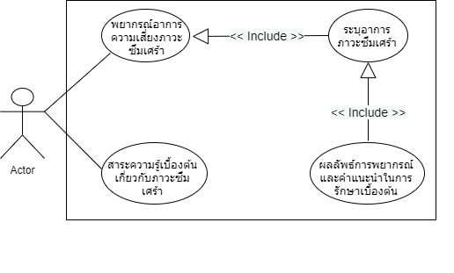

**รูปที่ 3.1** แผนภาพยูสเคสไดอะแกรม พีพี’เว็บแอปพลิเคชันคัดกรองบุคคลทั่วไปที่มีความเสี่ยงภาวะซึมเศร้าโดยเทคนิคการทำเหมืองข้อมูล

2) รายละเอียดของยูสเคส (Use case description)

- ในการเขียนแผนภาพยูเคสไดอะแกรมซึ่งต้องทำการระบุรายละเอียดของยูเคสไดอะแกรมแต่ละตัวภายในแผนภาพข้างต้น เพื่อสามารถอธิบายขั้นตอนรวมถึงรายละเอียดต่าง ๆ ภายในยูเคสไดอะแกรมได้

**ตารางที่ 3.2.** การทำงานของการเลือกรายการพยากรณ์ความเสี่ยงภาวะซึมเศร้า

|  |  |
| --- | --- |
| Use Case Name | พยากรณ์อาการ |
| Actors | ผู้ใช้งาน |
| Use Case Referenced | เลือกเมนู |
| Basic Flow | 1) ยูสเคสเริ่มต้นเมื่อผู้ใช้งานเลือกรายการพยากรณ์ความเสี่ยงภาวะซึมเศร้า  2) ระบบแสดงรายการคำสั่งให้เลือก  3) ผู้ใช้งานเลือกรายการที่ต้องการ  4) คำนวณพยากรณ์ความเสี่ยงภาวะซึมเศร้า  5) ยูสเคสสิ้นสุดการทำงาน |
| Alternate Flow | - |
| Pre-Condition(s) | ผู้ใช้งานเลือกกดเลือกรายการพยากรณ์ความเสี่ยงภาวะซึมเศร้า |
| Post-Condition(s) | แสดงหน้าการพยากรณ์ |

**ตารางที่ 3.3** การทำงานของการระบุความเสี่ยงภาวะซึมเศร้า

|  |  |
| --- | --- |
| Use Case Name | การระบุความเสี่ยงภาวะซึมเศร้า |
| Actors | ผู้ใช้งาน |
| Use Case Referenced | เลือกเมนู |
| Basic Flow | 1) ยูสเคสเริ่มต้นเมื่อผู้ใช้เลือกรายการพยากรณ์ความเสี่ยงภาวะซึมเศร้า  2) ระบบแสดงรายการคำสั่งให้เลือก  3) ผู้ใช้ระบุรายละเอียดลักษณะอาการที่เป็น  4) ผู้ใช้งานกดพยากรณ์  5) ยูสเคสสิ้นสุดการทำงาน |
| Alternate Flow | 1. ในกรณีที่การตรวจสอบค่าในช่องป้อนอาการที่ไม่ได้กรอกข้อมูล ระบบจะแสดงข้อความ “กรุณากรอกรายละเอียดอาการ” |
| Pre-Condition(s) | ผู้ใช้งานกรอกรายละเอียดลักษณะอาการ |
| Post-Condition(s) | - |

**ตารางที่ 3.4** การทำงานของผลลัพธ์การพยากรณ์ความเสี่ยงและคำแนะนำในรักษาเบื้องต้น

|  |  |
| --- | --- |
| Use Case Name | ผลลัพธ์การพยากรณ์ความเสี่ยงและคำแนะนำในรักษาเบื้องต้น |
| Actors | ผู้ใช้งาน |
| Use Case Referenced | เลือกเมนู |
| Basic Flow | 1) ยูสเคสเริ่มต้นเมื่อผู้ใช้เลือกรายการพยากรณ์ความเสี่ยงภาวะซึมเศร้า  2) ผู้ใช้ป้อนรายละเอียดลักษณะอาการที่เป็น  3) ผู้ใช้งานกดพยากรณ์  4) ระบบทำการตรวจสอบคำที่ผู้ใช้งานป้อนเข้ามา  5) ระบบทำการคำนวณระดับความเสี่ยงภาวะซึมเศร้าที่จะได้รับ  6) ระบบทำการแสดงระดับที่ผู้ใช้เป็นและแนะนำวิธีการรักษาเบื้องต้น  7) ยูสเคสสิ้นสุดการทำงาน |
| Alternate Flow | - |
| Pre-Condition(s) | กดปุ่มการพยากรณ์อาการ |
| Post-Condition(s) | ผู้ใช้งานทราบถึงระดับความเสี่ยงและคำแนะนำในการรักษาเบื้องต้น |

**ตารางที่ 3.5** การทำงานของการให้ความรู้ภาวะซึมเศร้า

|  |  |
| --- | --- |
| Use Case Name | ข้อมูลเกี่ยวกับภาวะซึมเศร้า |
| Actors | ผู้ใช้งาน |
| Use Case Referenced | เลือกเมนู |
| Basic Flow | 1) ยูสเคสเริ่มต้นเมื่อผู้ใช้งานเลือกรายการข้อมูลเกี่ยวกับภาวะซึมเศร้า  2) ระบบแสดงรายการคำสั่งให้เลือก  3) ผู้ใช้งานเลือกรายการที่ต้องการ  4) ความหมายภาวะซึมเศร้า  5) อาการภาวะซึมเศร้า  6) สาเหตุภาวะซึมเศร้า  7) การรักษาภาวะซึมเศร้า  8) ภาวะแทรกซ้อนของภาวะซึมเศร้า  9) การป้องกันภาวะซึมเศร้า  10) ยูสเคสสิ้นสุดการทำงาน |
| Alternate Flow | - |
| Pre-Condition(s) | ผู้ใช้งานเลือกรายการข้อมูลเกี่ยวกับภาวะซึมเศร้า |
| Post-Condition(s) | ผู้ใช้งานทราบข้อมูลเกี่ยวกับภาวะซึมเศร้า |

3) แผนภาพลำดับการทำงาน (Sequence Diagram)

- เป็นการอธิบายขั้นตอนการทำงานของแต่ละกระบวนการ ได้แก่ การเลือกเมนูการพยากรณ์ความเสี่ยงภาวะซึมเศร้า แสดงข้อมูลเกี่ยวกับภาวะซึมเศร้า แสดงดังรูปที่ 3.2 -3.6

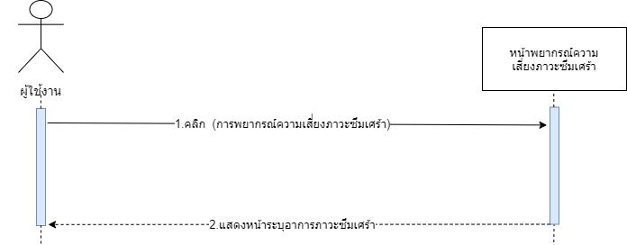

**รูปที่ 3.2** แผนภาพลำดับงานของการพยากรณ์ความเสี่ยงภาวะซึมเศร้า

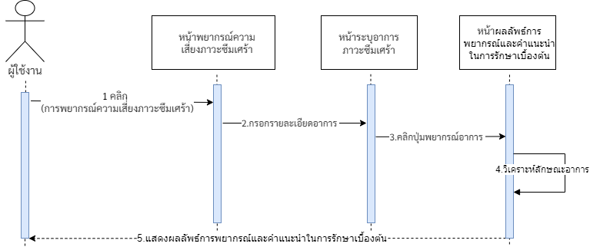

**รูปที่ 3.3** แผนภาพลำดับงานของการคำนวณและคำแนะนำการพยากรณ์ความเสี่ยงภาวะซึมเศร้า

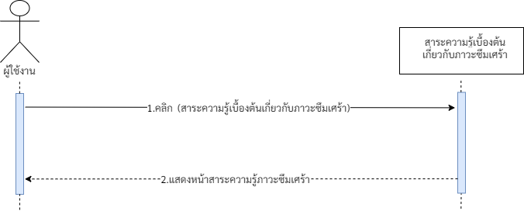

**รูปที่ 3.4** แผนภาพลำดับงานของการให้ความรู้เกี่ยวกับภาวะซึมเศร้า

3.3.3 จัดเตรียมข้อมูล (Data Preparation)

จากข้อมูลที่ได้จากการสำรวจ จำนวน 400 ชุดข้อมูล ซึ่งประกอบด้วยข้อมูลปัจจัยสำหรับวิเคราะห์ และผลลัพธ์แบ่งเป็น 4 รูปแบบ คือ ไม่มีความเสี่ยง ความเสี่ยงน้อย ความเสี่ยงปานกลาง และความเสี่ยงมาก โดยเมื่อเก็บรวบรวมข้อมูลแล้วนำข้อมูลไปใส่ในไมโครซอฟเอ็กเซล (Microsoft Excel) นามสกุลไฟล์เป็น .CSV จากนั้นนำไปเข้าโปรแกรม Rapid Minner เพื่อให้เป็นข้อมูลที่สามารถนำไปวิเคราะห์ในขั้นถัดไปได้ โดยการแปลงข้อมูลนี้อาจจะต้องมีการทำข้อมูลให้ถูกต้อง เช่น การแปลงข้อมูลให้อยู่ในช่วงเดียวกัน เป็นขั้นตอนที่ใช้เวลามากที่สุดของกระบวนการ CRISP-DM

3.3.4 สร้างโมเดล (Modeling)

1) เริ่มจากศึกษาและเตรียมข้อมูลที่น่าสนใจจากเว็บไซต์ต่าง ๆ ที่น่าเชื่อถือ ในขั้นตอนนี้ผู้วิจัยได้จัดเตรียมข้อมูลเกี่ยวกับผู้ป่วยภาวะซึมเศร้าไว้จำนวน 400 ชุดข้อมูล ซึ่งประกอบด้วยข้อมูลปัจจัยสำหรับวิเคราะห์ และผลลัพธ์แบ่งเป็น 4 รูปแบบ คือ ไม่มีความเสี่ยง ความเสี่ยงน้อย ความเสี่ยงปานกลาง และความเสี่ยงมาก



**รูปที่ 3.5** ข้อมูลที่จัดเตรียมไว้

[ที่มา: [www.pobpad.com](http://www.pobpad.com)]

2) เมื่อเก็บรวบรวมข้อมูลแล้วนำข้อมูลไปใส่ในไมโครซอฟเอ็กเซล (Microsoft Excel) ดังรูปที่ 3.8

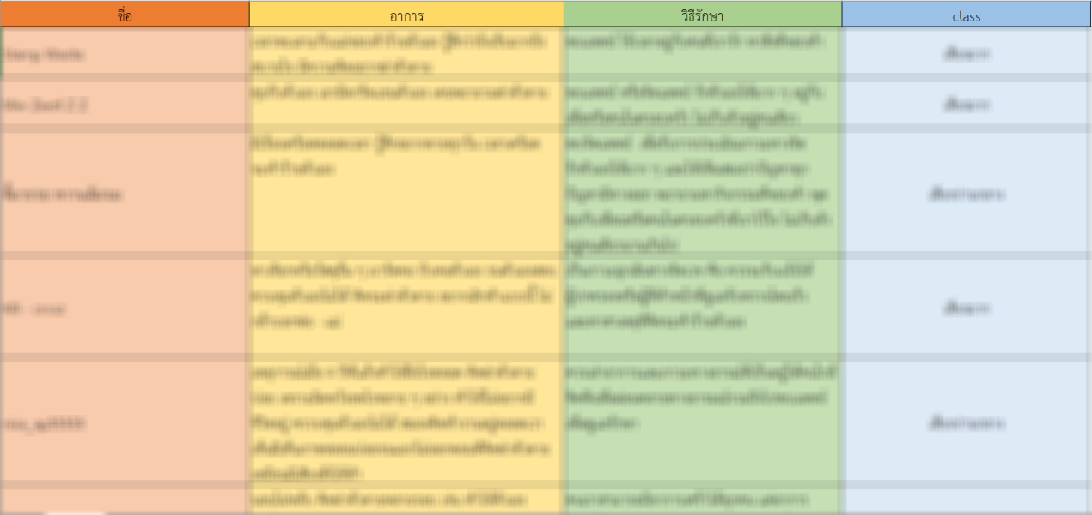

**รูปที่ 3.6** ข้อมูลที่จัดเตรียมไว้ในไมโครซอฟเอ็กเซล (Microsoft Excel)

3) จากนั้นนำลักษณะอาการของแต่ละบุคคลมาทำการตัดคำโดยใช้โปรแกรมตัดคำสำหรับข้อความภาษาไทย ( LexTo by NECTEC ) ดังรูปที่ 3.9

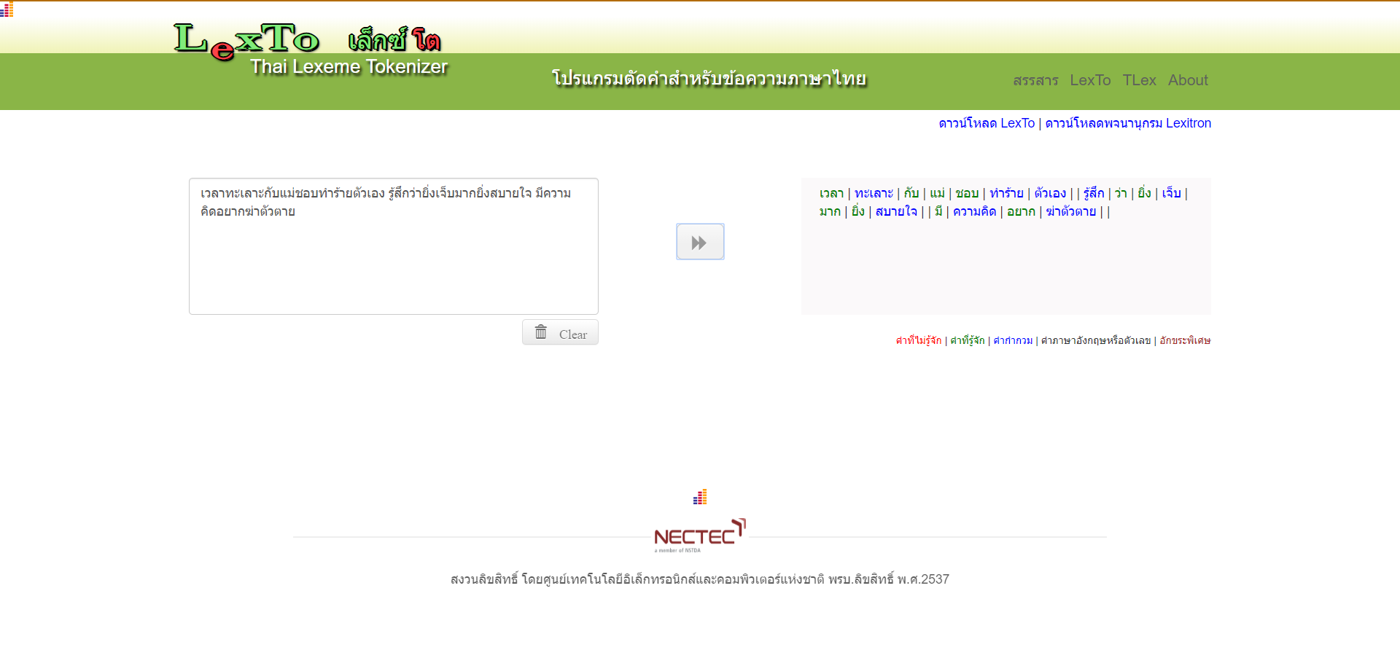

**รูปที่ 3.7** โปรแกรมตัดคำสำหรับข้อความภาษาไทย ( LexTo by NECTEC )

4) นำคำที่ตัดใส่ลงไปในไปใส่ในไมโครซอฟเอ็กเซล (Microsoft Excel) ดังรูปที่ 3.10 นามสกุลไฟล์เป็น .CSV เพื่อเป็น Data ที่สามารถนำไปสร้างโมเดลได้

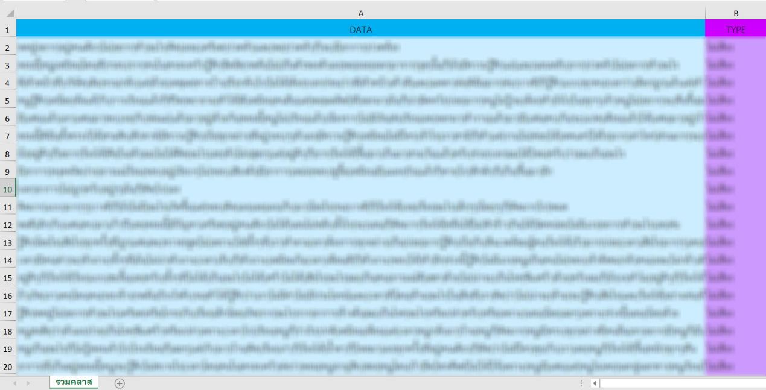

**รูปที่ 3.8** คำที่ตัดใส่ลงไปในไมโครซอฟเอ็กเซล (Microsoft Excel) พร้อมกับระบุความเสี่ยง

5) จากนั้นนำข้อมูลที่ตัดคำจำนวน 400 ข้อมูล เข้าโปรแกรม Rapid Minner เพื่อให้เป็นข้อมูลที่สามารถนำไปวิเคราะห์ในขั้นถัดไปได้ โดยการแปลงข้อมูลนี้อาจจะต้องมีการทำข้อมูลให้ถูกต้อง

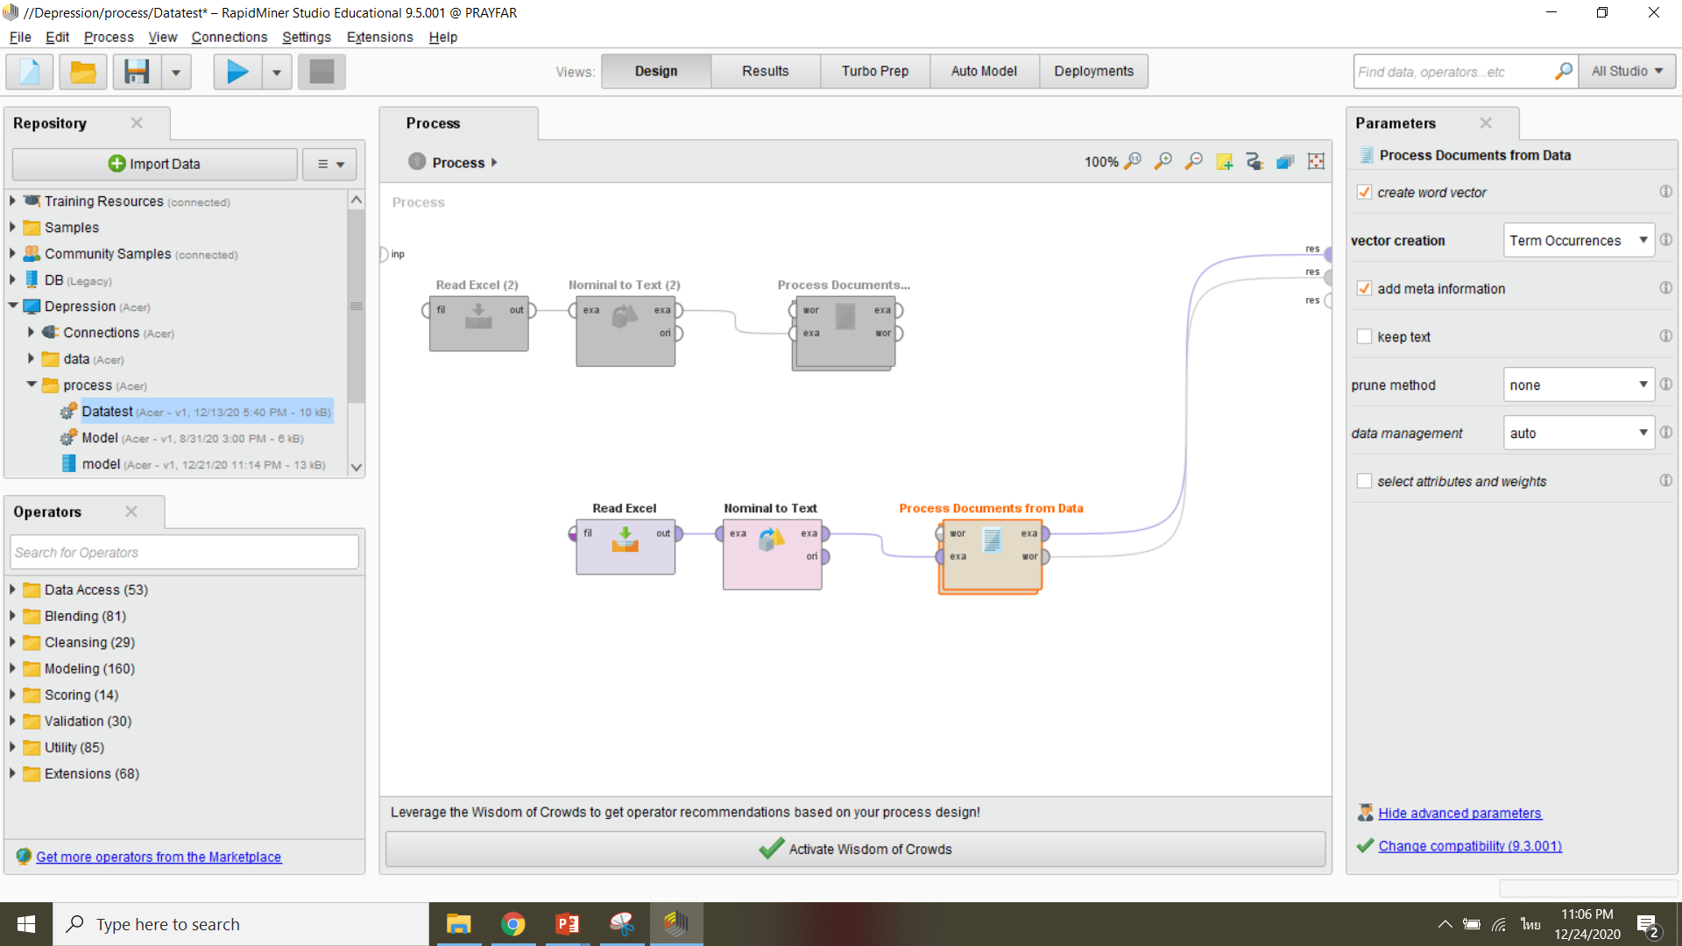

**รูปที่ 3.9** ข้อมูลที่ตัดคำเข้าโปรแกรม Rapid Minner

6) เมื่อนำข้อมูลที่ตัดคำจำนวน 400 ข้อมูล เข้าโปรแกรม Rapid Minner จะได้คำแต่ละคำออกมาดังรูปที่ 3.13

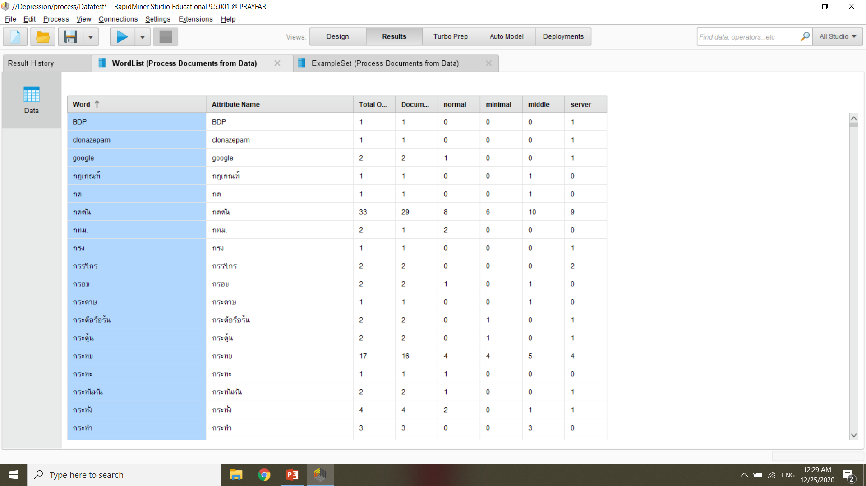

คำทั้งหมดจาก 400 ข้อมูล

**รูปที่ 3.10** คำทั้งหมด

7) นำคำที่ได้ทั้งหมดมาแยกตามคลาสความเสี่ยงแต่ละคลาส จัดให้อยู่ในรูปแบบไฟล์เอ็กเซล (Excel)

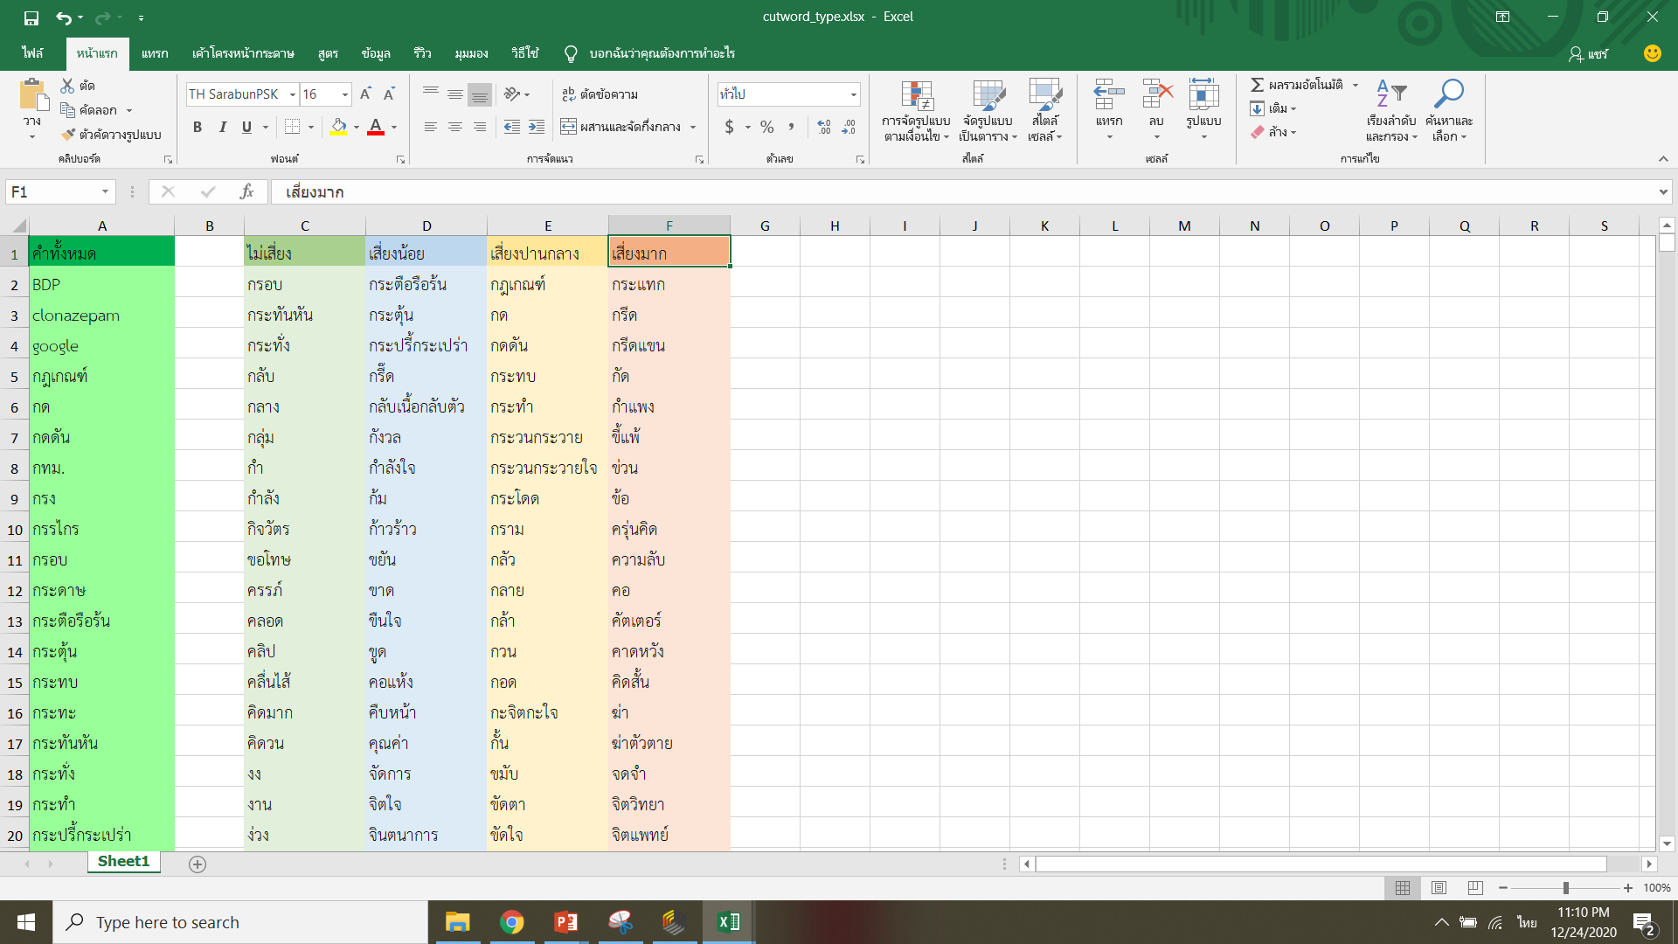

**รูปที่ 3.11** แยกคำแต่ละคลาส

8) จากนั้นนำคำที่ได้แต่ละคลาสความเสี่ยงมาทำการเปรียบเทียบกับจำนวนข้อมูลทั้งหมด เพื่อให้ทราบว่าคำแต่ละคลาสอยู่ในแต่ละอาการจำนวนเท่าใด

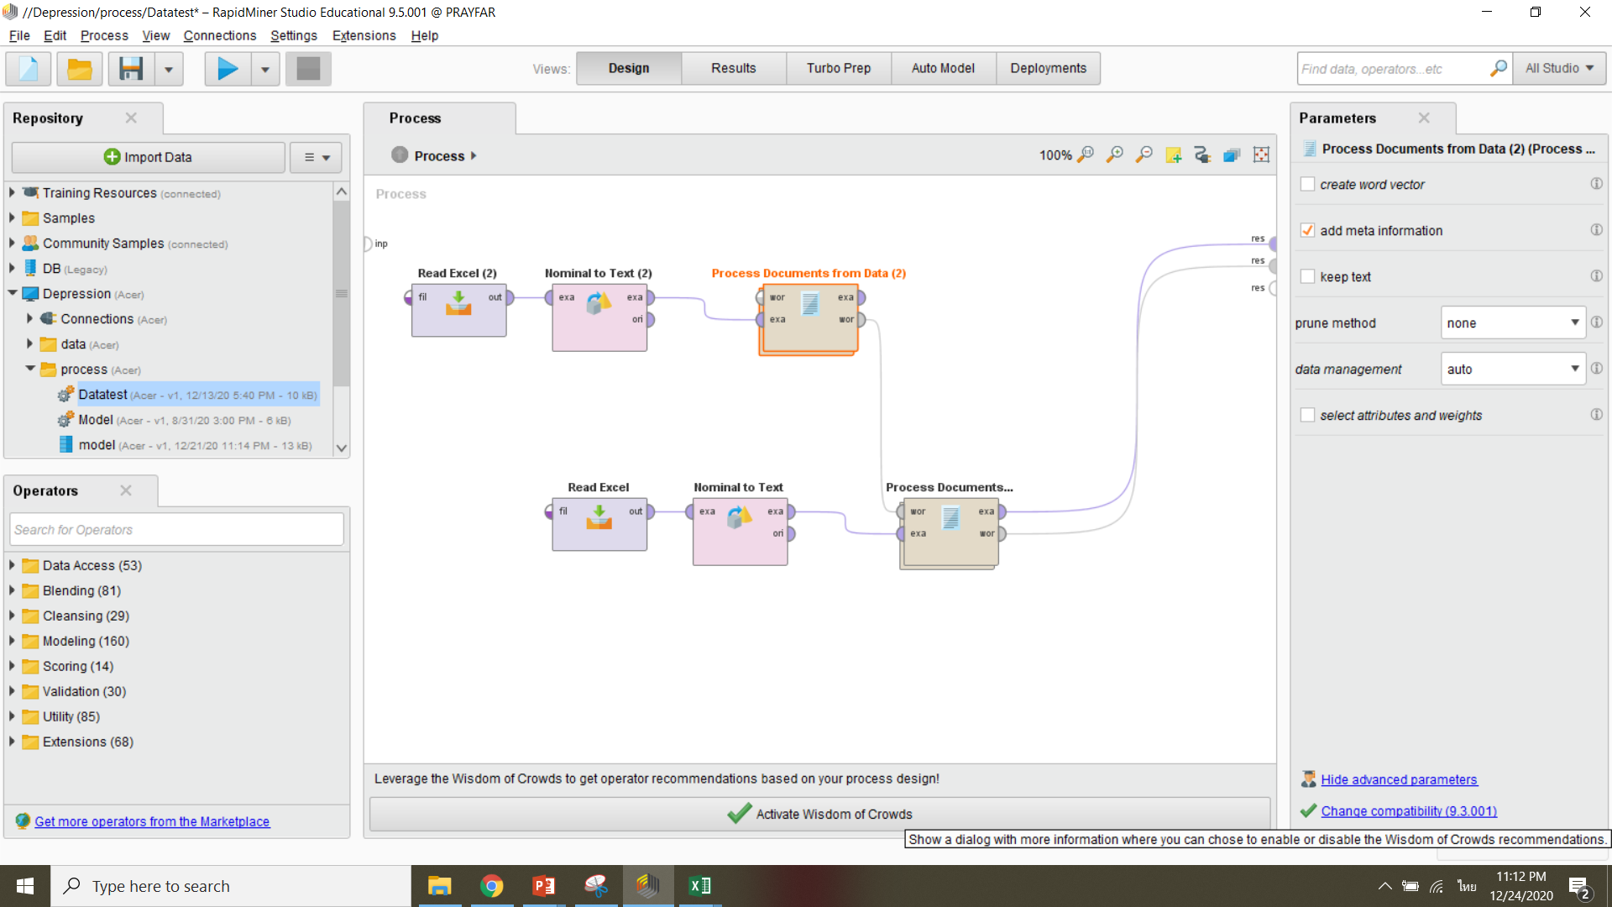

Excel: ข้อมูลจำนวน 400 ข้อมูล

Excel: คำแต่ละคลาสความเสี่ยง

**รูปที่ 3.12** เปรียบเทียบคำแต่ละคลาสกับจำนวนข้อมูลทั้งหมด

9) เมื่อนำคำมาเปรียบเทียบจากนั้น Export ออกมาเป็นรูปแบบไฟล์เอ็กเซล (Excel) และทำการหาผลรวมดังรูปที่ 3.16 เนื่องจากมี 4 คลาส ความเสี่ยง ได้แก่ ไม่มีความเสี่ยง ความเสี่ยงต่ำ ความเสี่ยงปานกลาง และความเสี่ยงสูง จึงต้องมีรูปแบบไฟล์ดังรูปข้างต้นจำนวน 4 ไฟล์

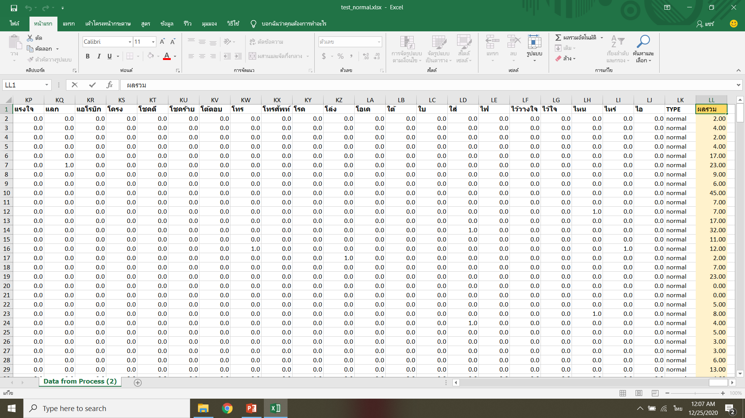

**รูปที่ 3.13** ผลรวมคำที่ได้จากการเปรียบเทียบแต่ละคลาส

10) นำผลรวมที่ได้จากทั้ง 4 คลาส มาทำการคูณค่าน้ำหนักเพื่อนำข้อมูล ที่ได้ไปทำการหา Model โดยให้คลาสไม่มีความเสี่ยง x 0.1 ความเสี่ยงต่ำ x 0.2 ความเสี่ยงปานกลาง x0.3 และความเสี่ยงสูง x 0.4 ตามลำดับ

ผลรวม 4 คลาสความเสี่ยง

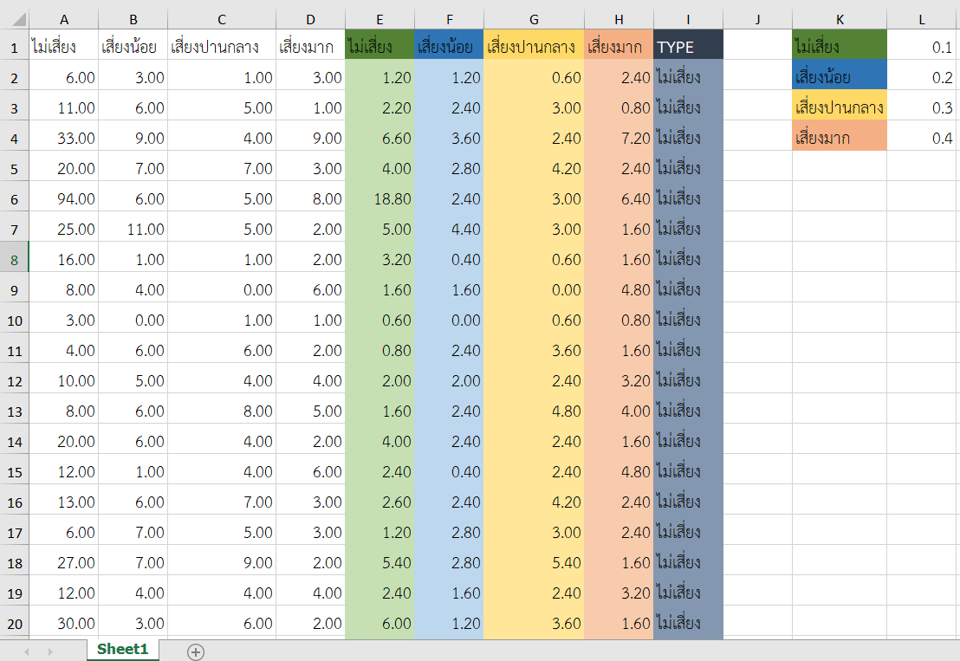

ผลเมื่อทำการคูณ

ค่าน้ำหนักแต่ละคลาส

**รูปที่ 3.14** ผลรวมคำที่ได้คูณค่าน้ำหนัก

11) จากนั้นนำข้อมูลที่ได้เข้าแรบพิทไมเนอร์ (Rapid Miner) จากนั้นทำ Training Set Model โดยการวิเคราะห์อัลกอริทึมที่จะนำมาใช้ในโครงงานวิจัยประกอบไปด้วย ต้นไม้ตัดสินใจ (Decision Tree) ซัพพอร์ตเวกเตอร์แมชชิน (Support Vector Machine , SVM) และโครงข่ายประสาทเทียม (Neural Network) เพื่อหาแบบจำลองที่ได้ผลลัพธ์จากการพยากรณ์เปรียบเทียบกับค่า จริงแล้วได้ค่าคลาดเคลื่อนน้อยที่สุด

12) เมื่อทำการ Training Set Model และได้ โมเดล (Model) ที่ดีที่สุดแล้ว จากนั้นให้ทำการ Test Set Model ใช้สำหรับทดสอบหลังจากได้โมเดลที่ดีที่สุดมาแล้ว ว่าโมเดลจะทำงานได้ดีโดยดูจากค่า Accuracy > 70 % โดยขั้นตอนมีดังนี้

- เปิดโปรแกรมแรบพิทไมเนอร์ (RapidMiner)

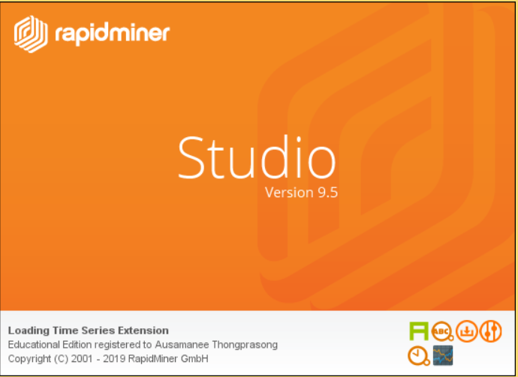

**รูปที่ 3.15** โปรแกรมแรบพิทไมเนอร์ (Rapid Miner)

- เลือกเมนู Auto Model

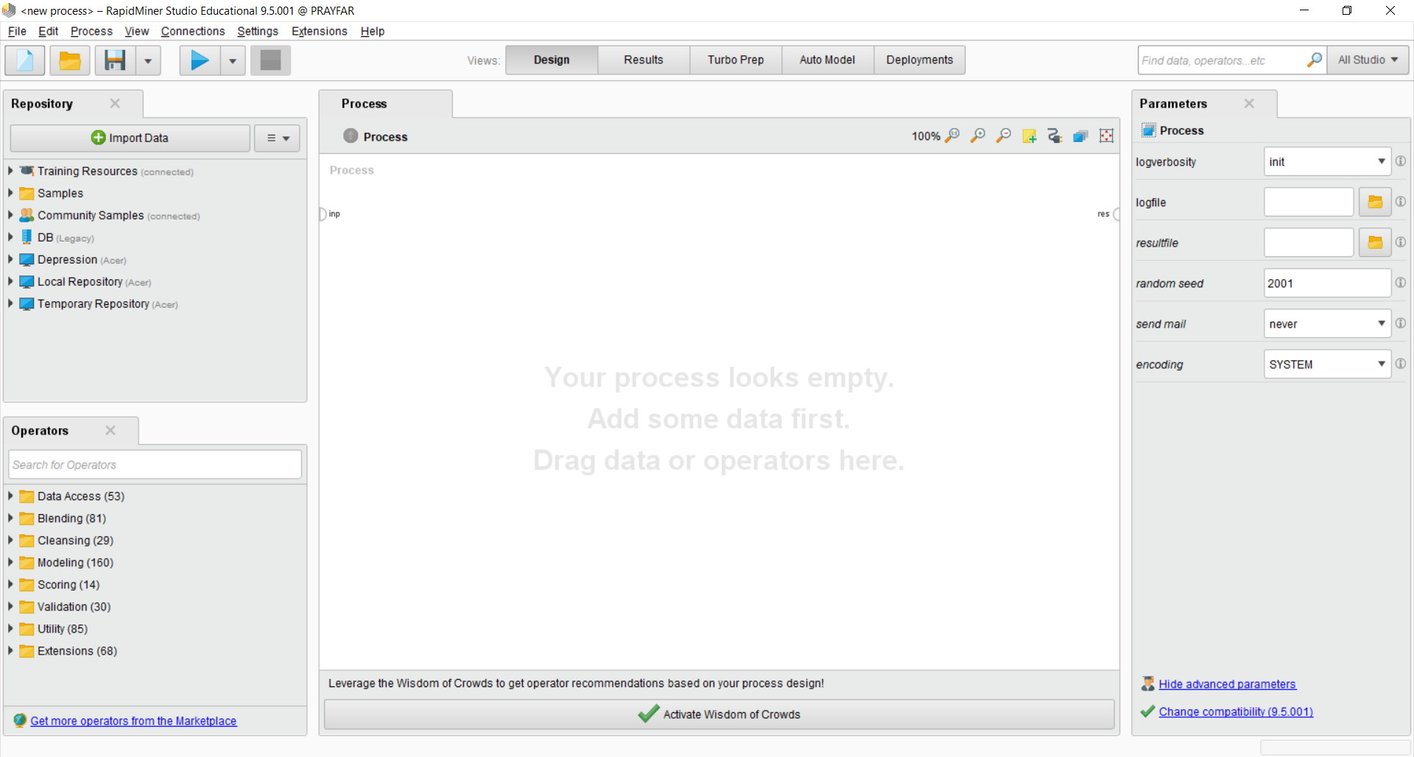

**รูปที่ 3.16** เมนู Auto Model

- เลือก IMPORT NEW DATA

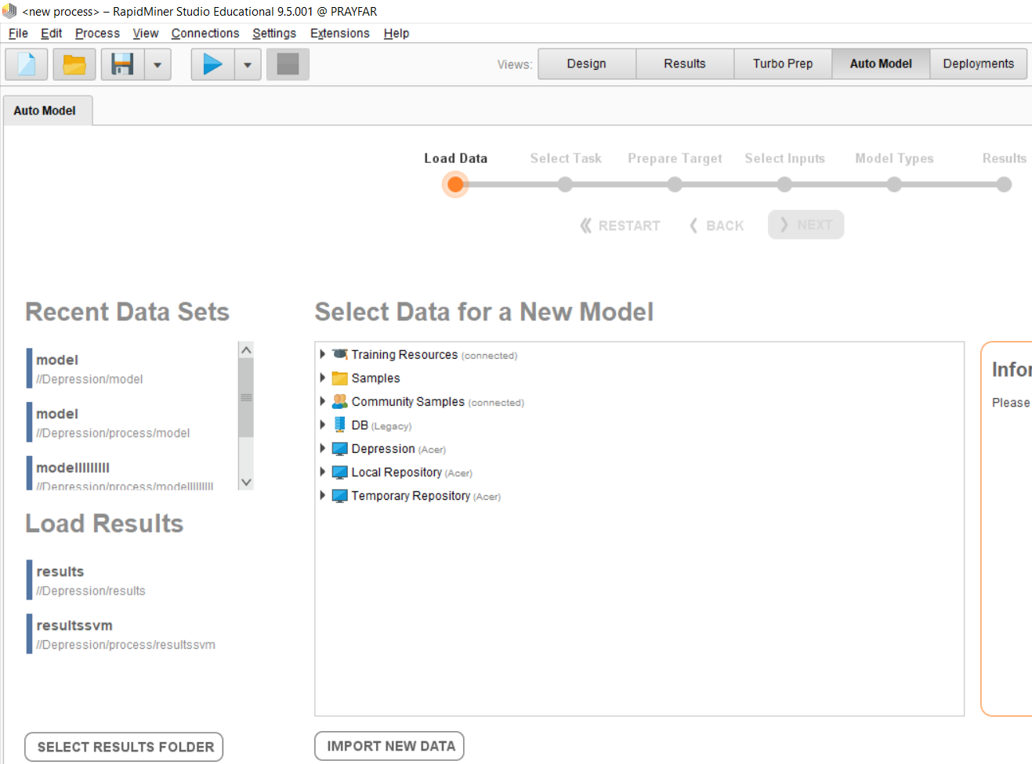

**รูปที่ 3.17** IMPORT NEW DATA

- จะปรากฏหน้าต่าง ดังรูปที่ 3.21 จากนั้นเลือกที่อยู่ที่เก็บข้อมูลไว้

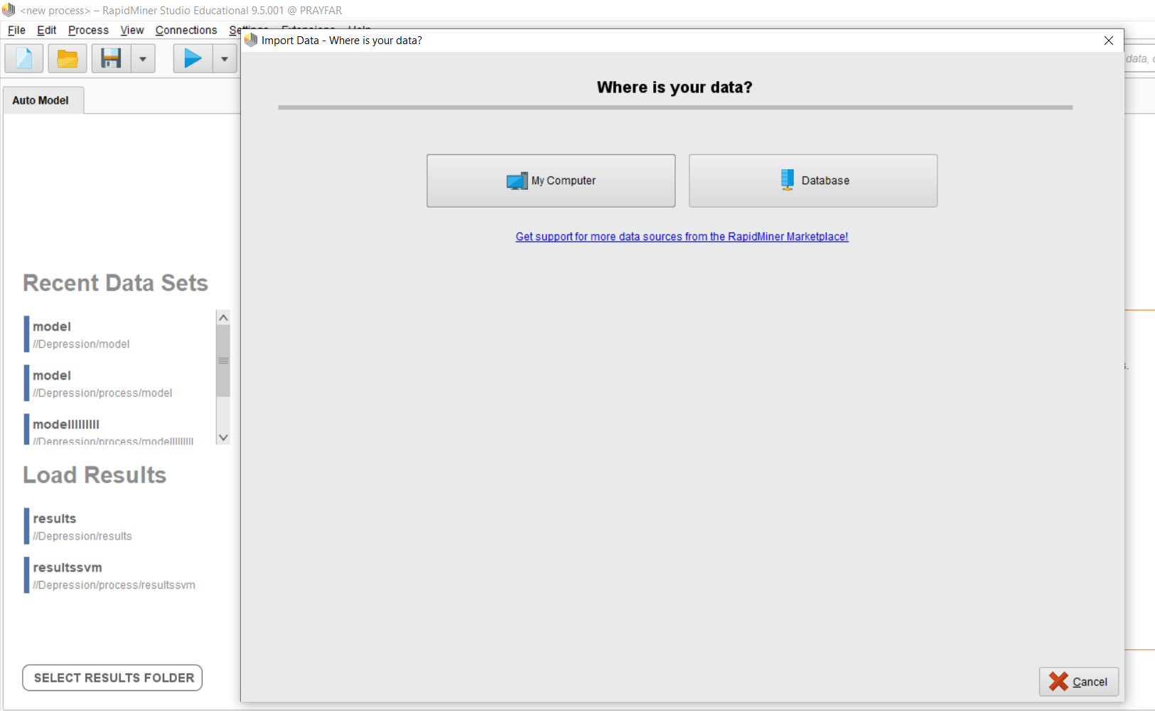

**รูปที่ 3.18** ที่อยู่ของข้อมูล

- เลือก column ที่ต้องการ พยากรณ์ จากนั้นกด Next

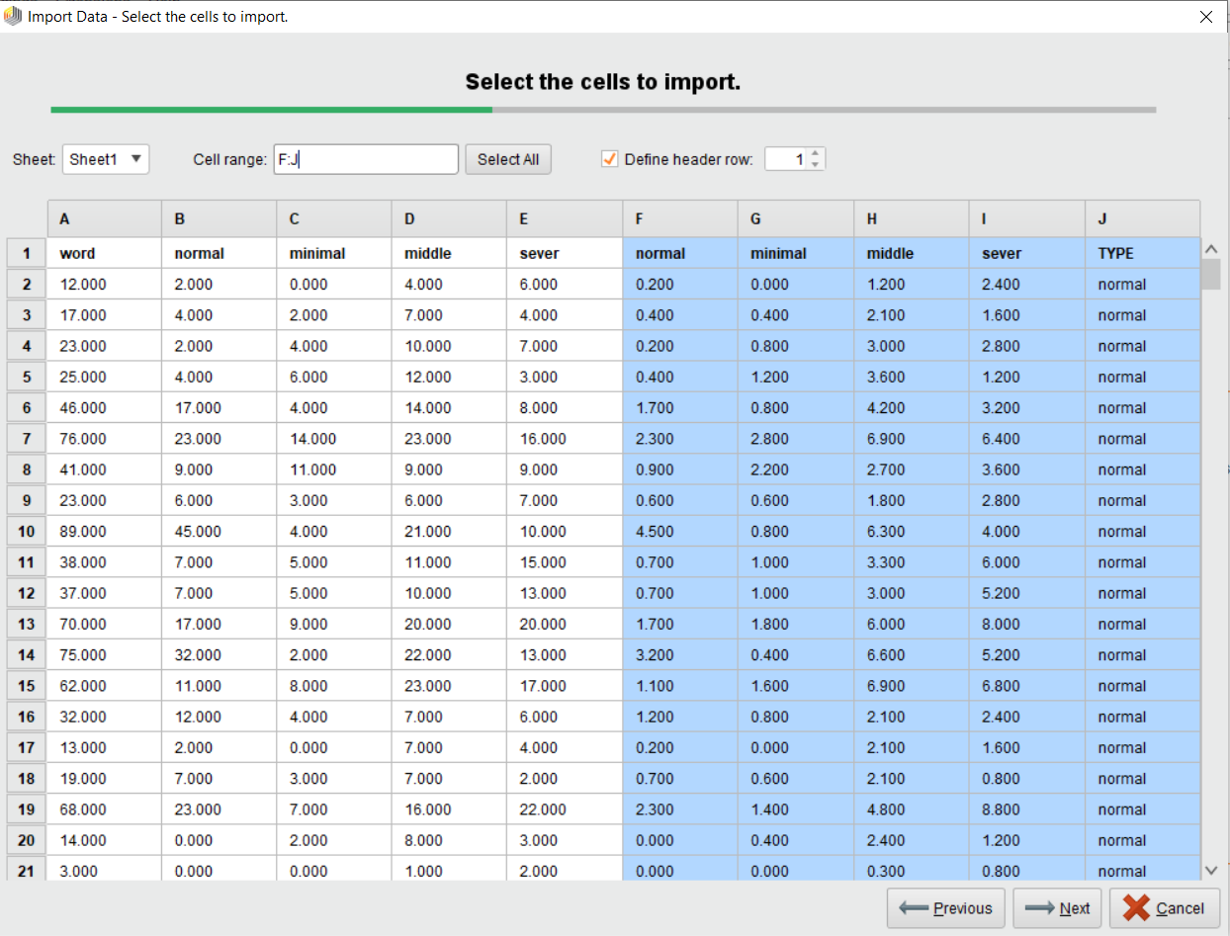

**รูปที่ 3.19** ข้อมูลที่ต้องการพยากรณ์

- คลิกที่สัญลักษณ์สามเหลี่ยมในช่องที่ใช้เป็นคลาสพยากรณ์ จากนั้นเลือก Change Role

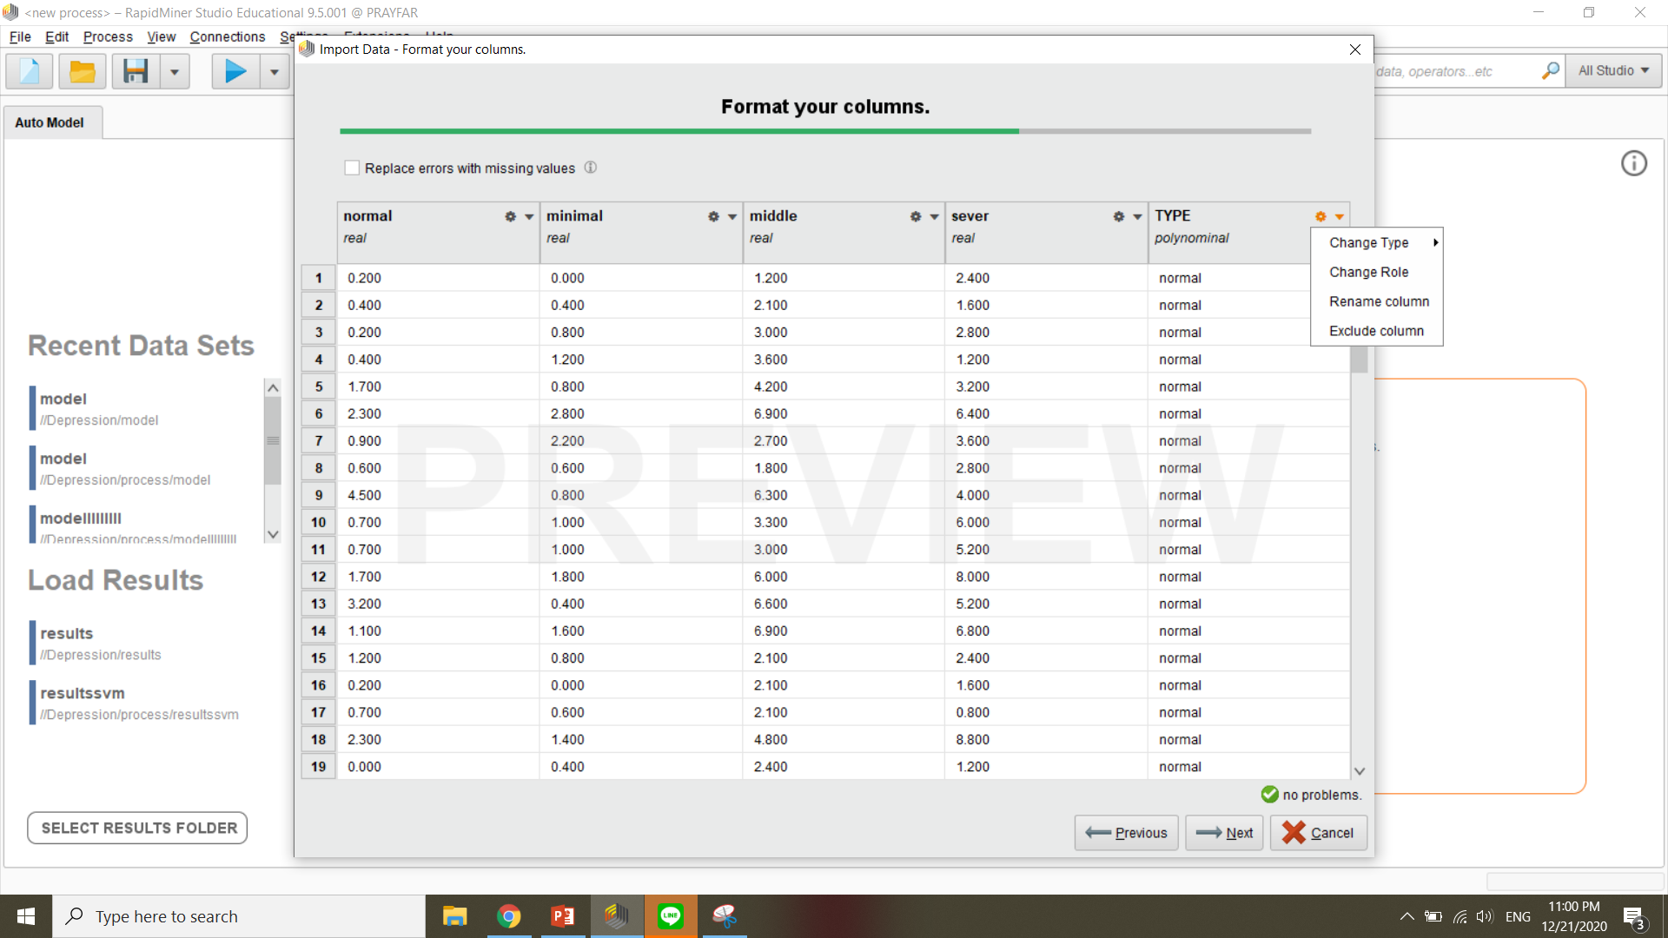

**รูปที่ 3.20** Type ที่สามารถใช้ในการพยากรณ์

- จะปรากฏหน้าต่างใหม่ขึ้น จากนั้นคลิกที่สัญลักษณ์สามเหลี่ยม เลือก label ดัง เพื่อทำการพยากรณ์ เมื่อเลือกเสร็จสิ้น คลิก OK และคลิก Next

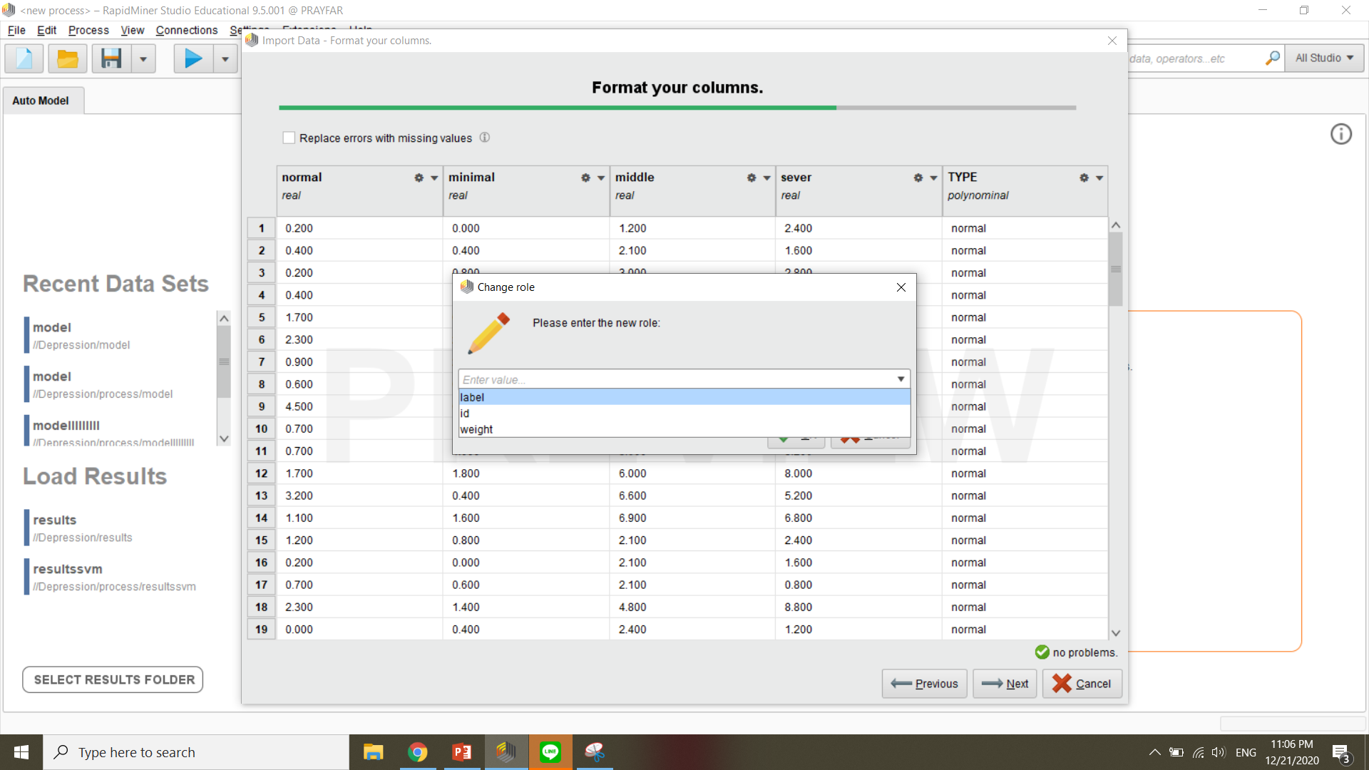

**รูปที่ 3.21** Type label ในการพยากรณ์

- เลือกที่อยู่ในการเก็บข้อมูล เมื่อเลือกเสร็จสิ้น กด Finish

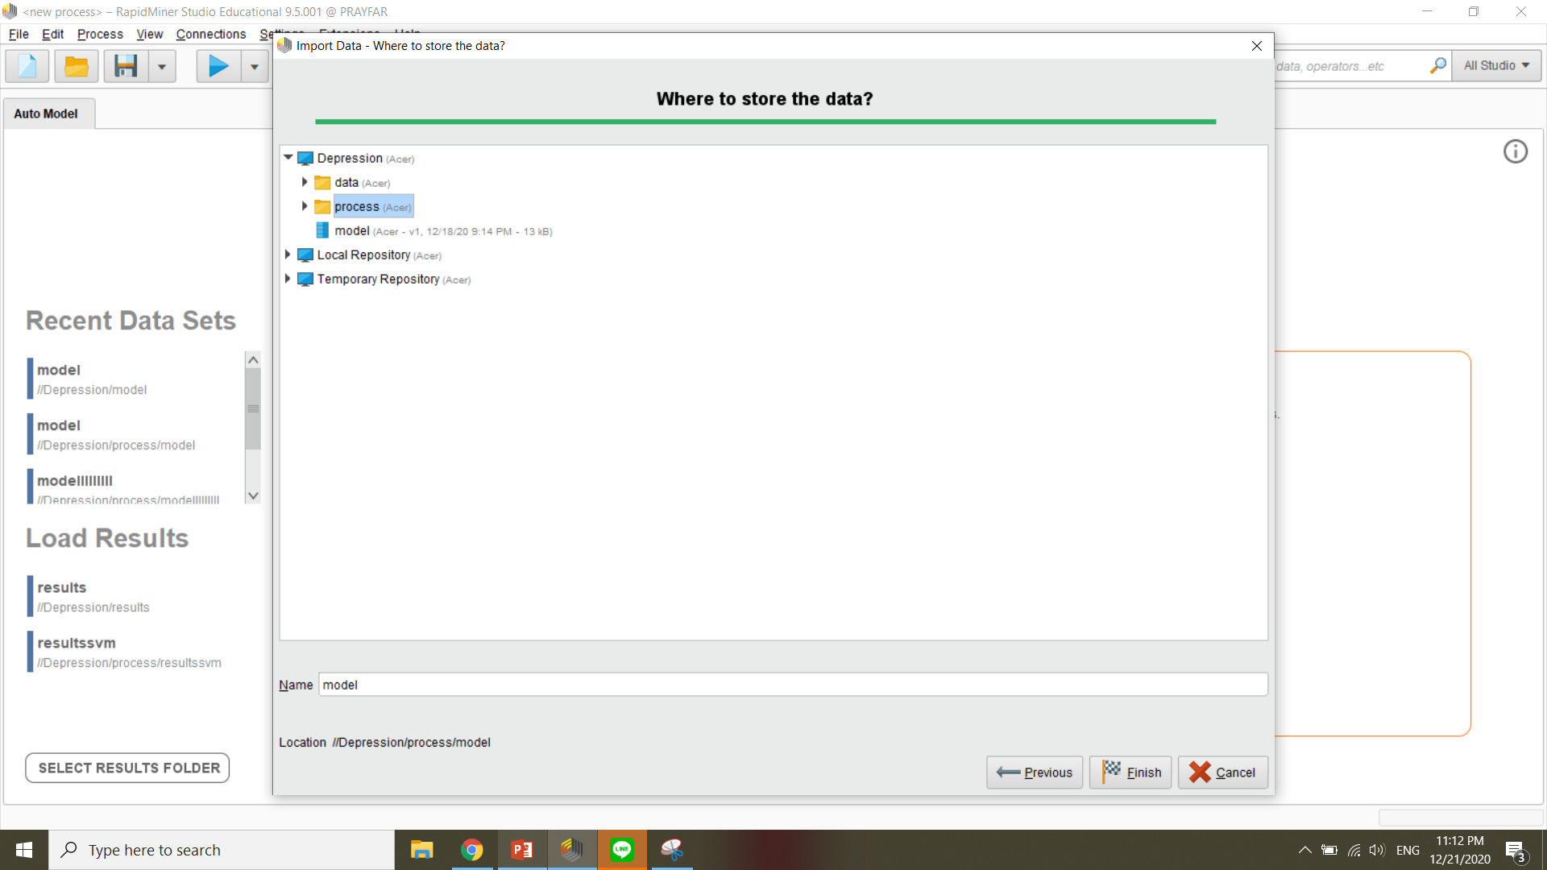

**รูปที่ 3.22** ที่อยู่ในการเก็บไฟล์เมื่อทำการหาโมเดล

- คลิก NEXT

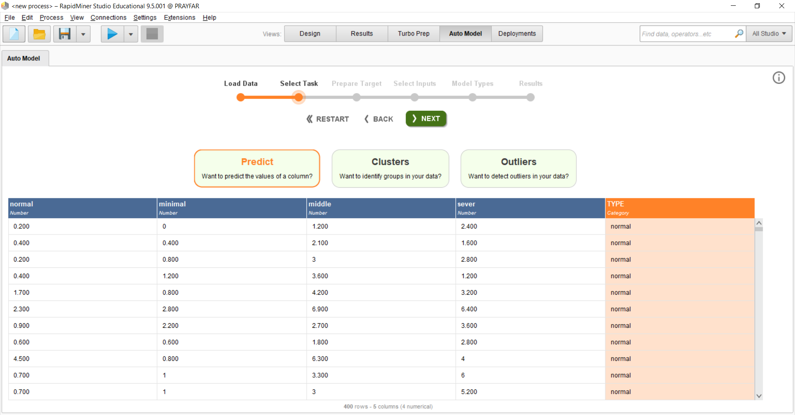

**รูปที่ 3.23** Column ที่ใช้ในการพยากรณ์

- คลิก NEXT

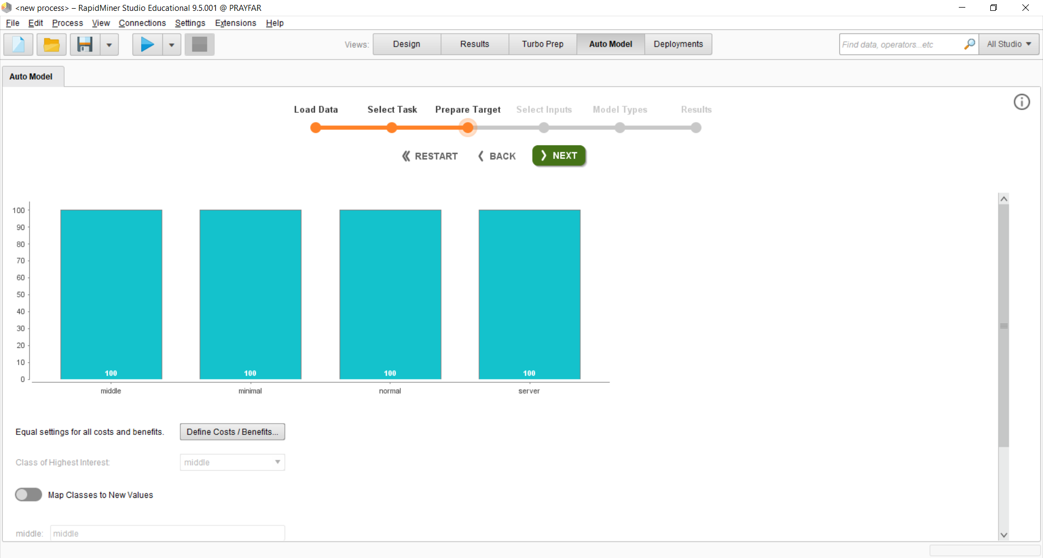

**รูปที่ 3.24** จำนวนข้อมูลแต่ละคลาสที่ใช้ในการพยากรณ์

- เลือกข้อมูลที่ต้องการใช้พยากรณ์ และคลิก NEXT ตามลำดับ

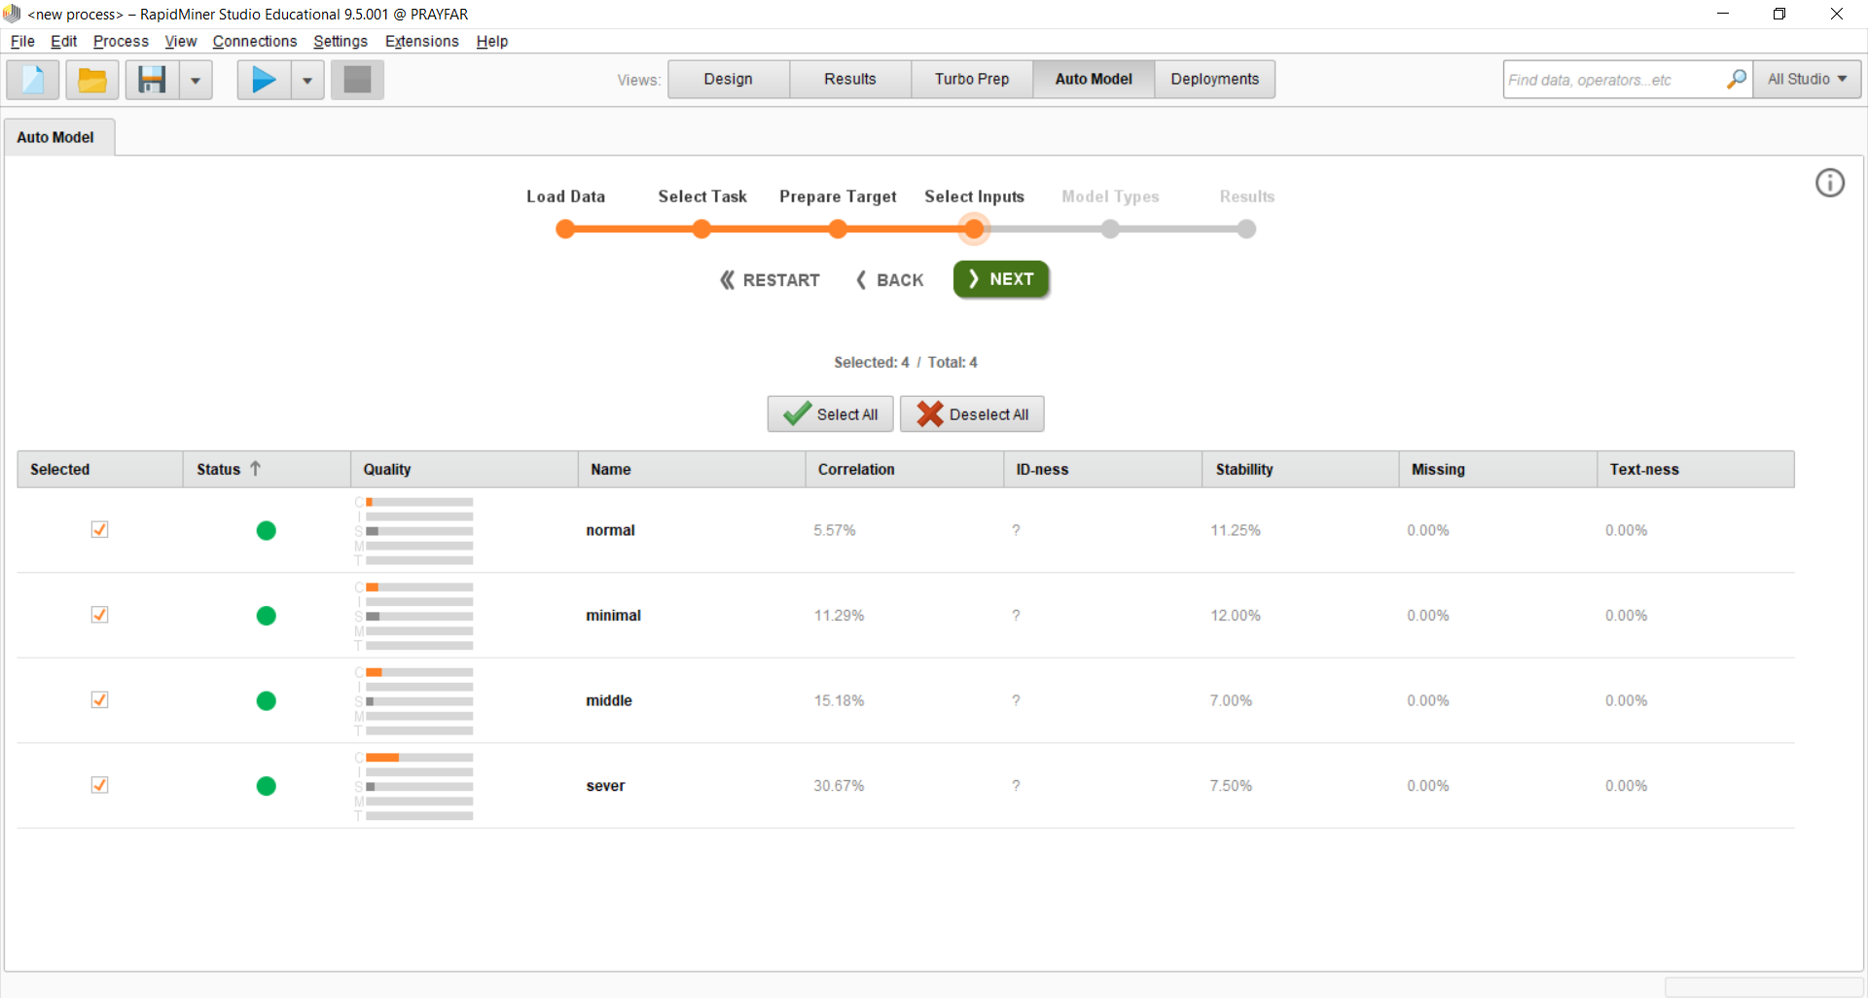

**รูปที่ 3.25** เลือกข้อมูลที่ต้องการใช้พยากรณ์

- คลิกเลือก Model ที่ต้องการ RUN จากนั้นกด RUN

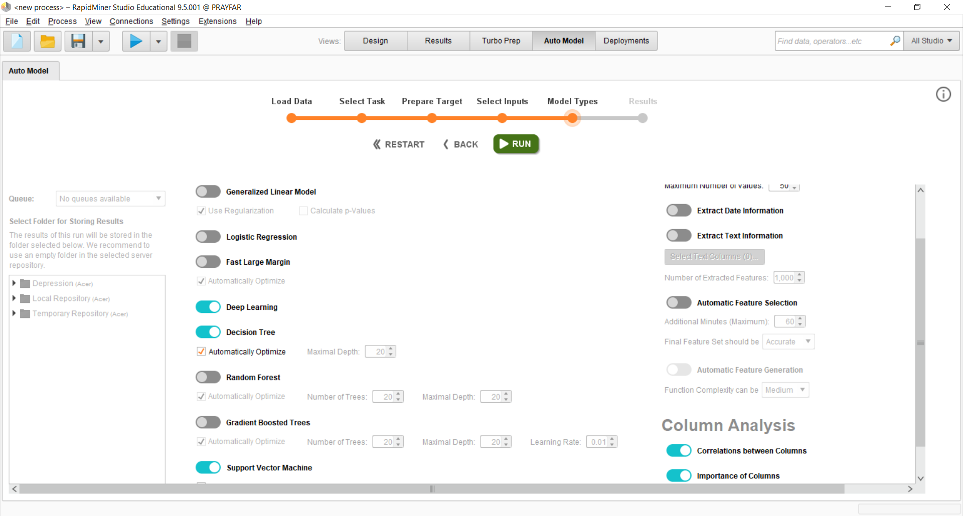

**รูปที่ 3.26** โมเดลที่ต้องการ

- เมื่อ RUN Model เสร็จสมบูรณ์แล้ว ให้เปลี่ยนค่า Classification Error เป็น Accuracy เพื่อดูค่าความถูกต้องของ Model

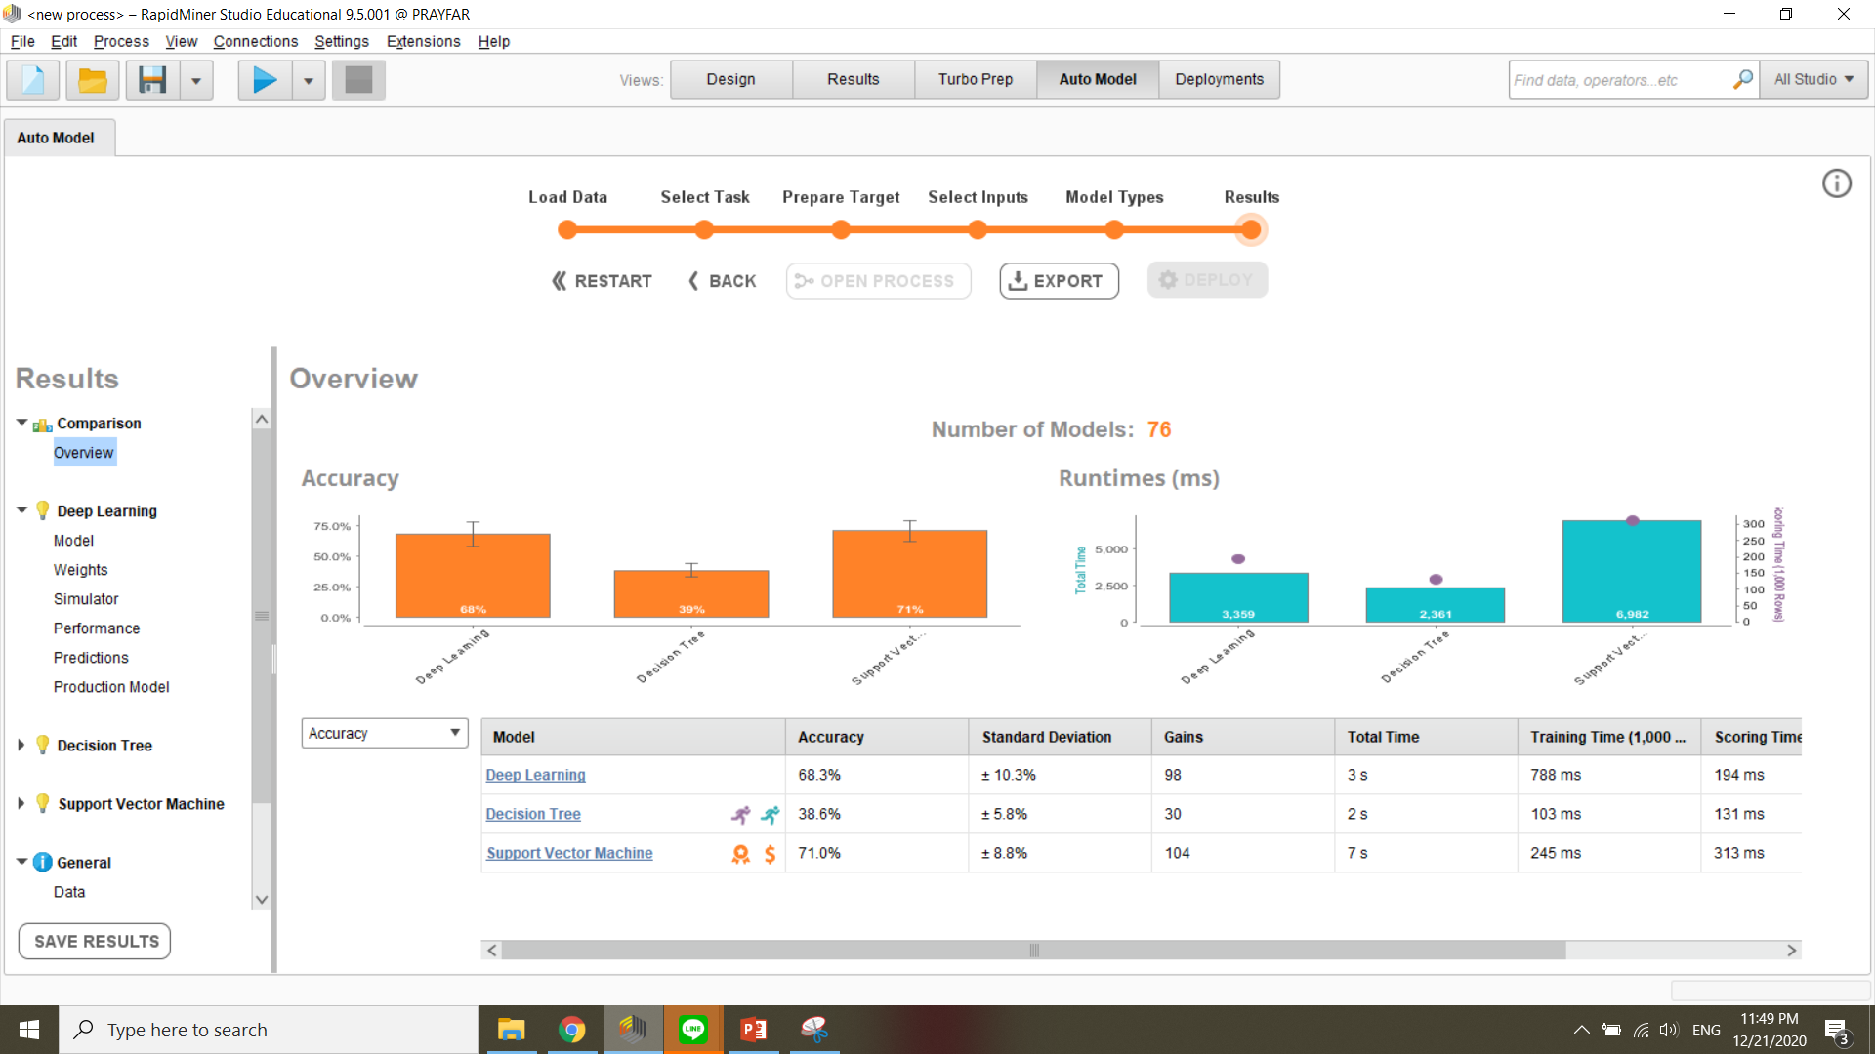

**รูปที่ 3.27** ค่าความถูกต้องของโมเดล

13) Test Set Model จนเจอ โมเดล (Model) ที่มีค่าตวามถูกต้อง (Accuracy) > 70 % แล้ว แปลความหมายได้ว่าเป็นโมเดล (Model) ที่ดีที่สุด

14) จากนั้นนำ Model ไปพัฒนาเป็นเว็ปแอปพลิเคชัน

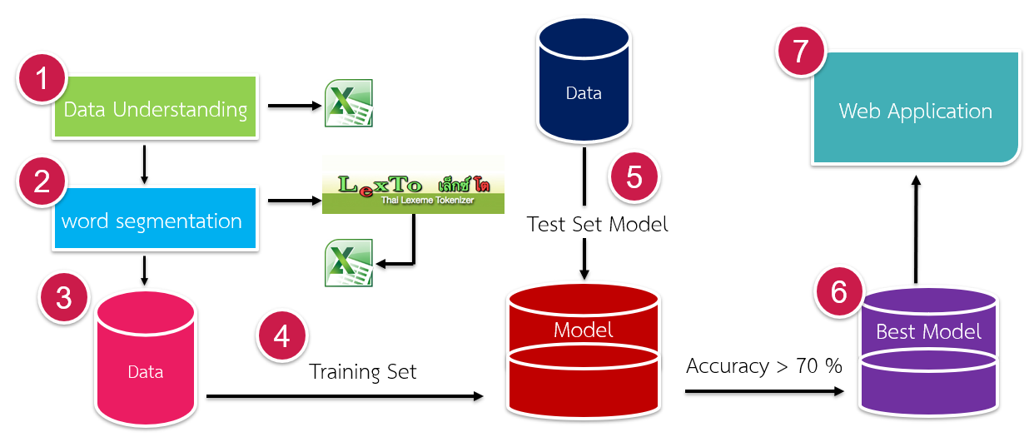

**รูปที่** **3.28** ภาพรวมขั้นตอนการทำงานของการสร้างโมเดล (Model)

3.3.5 คัดเลือกโมเดลและทดสอบ (Evaluation)

เป็นขั้นตอนการวัดประสิทธิภาพของผลลัพธ์ที่ได้ว่าตรงกับวัตถุประสงค์ที่ได้ตั้งไว้ตั้งแต่แรกหรือไม่ มีความน่าเชื่อถือเพียงใด วิธีการทดสอบโมเดล การวิเคราะห์ประสิทธิภาพของแบบจำลอง โดยใช้ตัววัดประสิทธิภาพของแบบจำลองการจำแนกประเภท ดังนี้

ค่าความถูกต้อง (Accuracy) เป็นค่าของจำนวนชุดข้อมูลที่นำไปทำนายแล้วมีความถูกต้องของทุกคลาส ดังสมการที่ 3.1

$$Accuracy= \frac{TP+TN}{TP+TN+FP+FN}$$

(3.1)

เมื่อ True Positive (TP) คือ สิ่งที่ทำนายว่าจริง แล้วชุดข้อมูลให้คำตอบเป็นจริง

True Negative (TN) คือ สิ่งที่ทำนายว่าไม่จริง แล้วชุดข้อมูลให้คำตอบไม่จริง

False Positive (FP) คือ สิ่งที่ทำนายว่าจริง แล้วชุดข้อมูลให้คำตอบไม่จริง

False Negative (FN) คือ สิ่งที่ทำนายว่าไม่จริง แล้วชุดข้อมูลให้คำตอบเป็นจริง

3.3.6 นำโมเดลไปพัฒนาเป็นระบบ (Deployment)

นำโมเดลไปพัฒนาเป็นรูปแบบเว็บแอปพลิเคชัน โดยการวิเคราะห์และออกแบบ ดังนี้ 1) แผนภาพดิพลอยด์เม้นไดอะแกรม (Deployment Diagram)

- แสดงความสัมพันธ์ของอุปกรณ์ในระบบ ซึ่งเป็นส่วนหนึ่ง ของการ วิเคราะห์ และออกแบบ ระบบคอมพิวเตอร์ เชิงวัตถุ

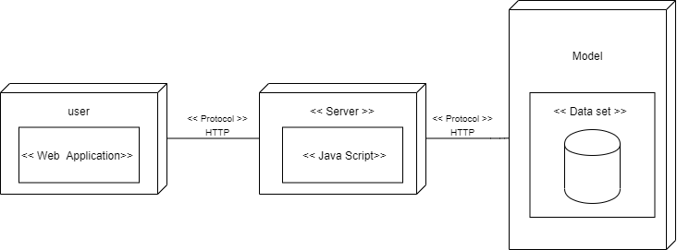

**รูปที่ 3.29** ดิพลอยด์เม้นไดอะแกรม (Deployment Diagram)

2) ส่วนติดต่อประสานงานผู้ใช้ (User Interface) ดังรูปที่ 3.28 - 3.37



**รูปที่ 3.30** หน้าหลักของเว็บแอปพลิเคชัน

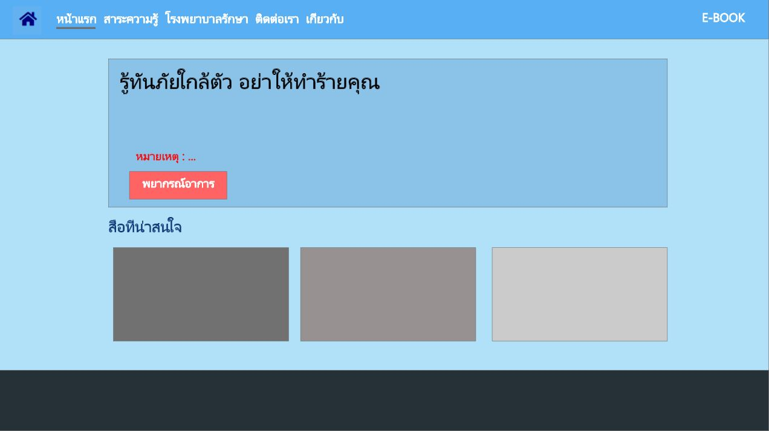

**รูปที่ 3.31** หน้าแรกของเว็บแอปพลิเคชัน

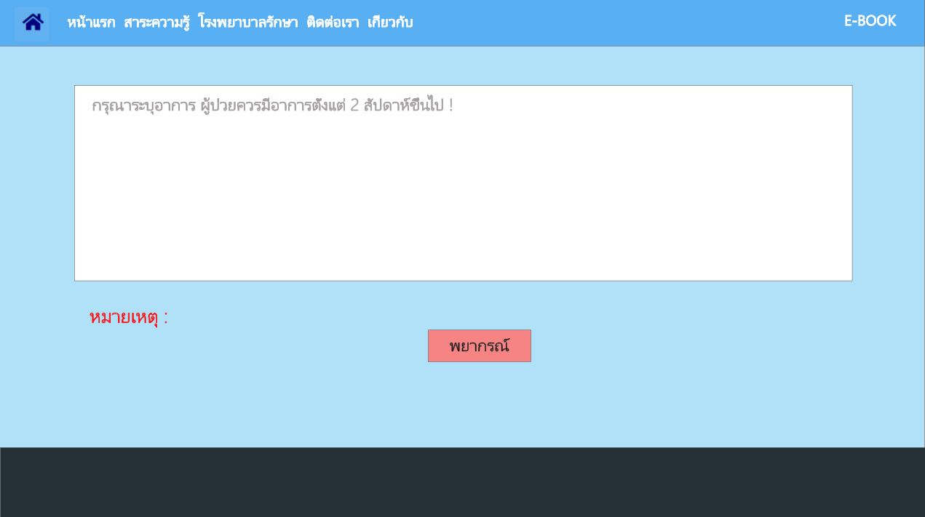

**รูปที่ 3.32** หน้าการพยากรณ์ความเสี่ยงภาวะซึมเศร้า

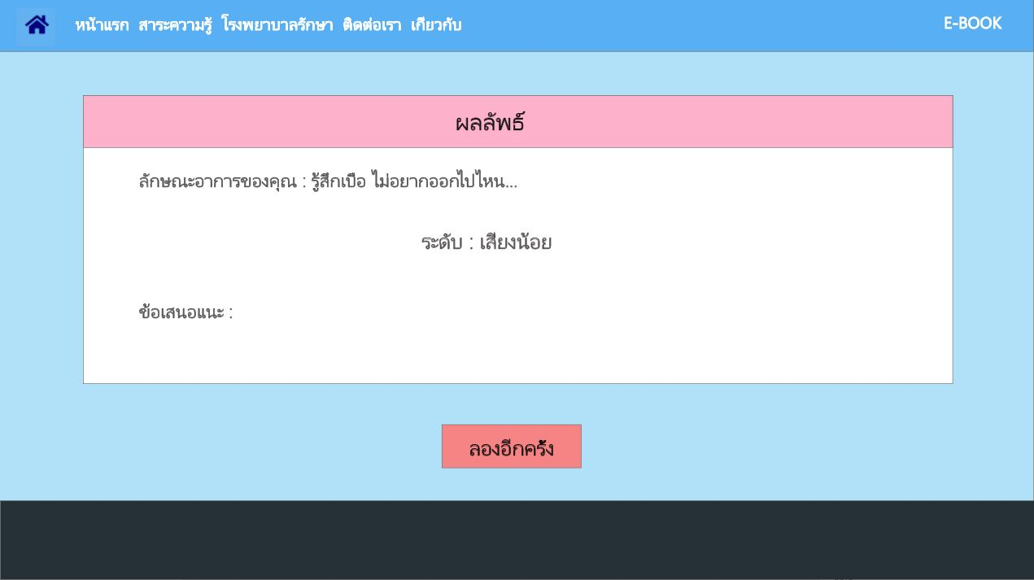

**รูปที่ 3.33** หน้าผลลัพธ์และคำแนะนำพยากรณ์ความเสี่ยงภาวะซึมเศร้า

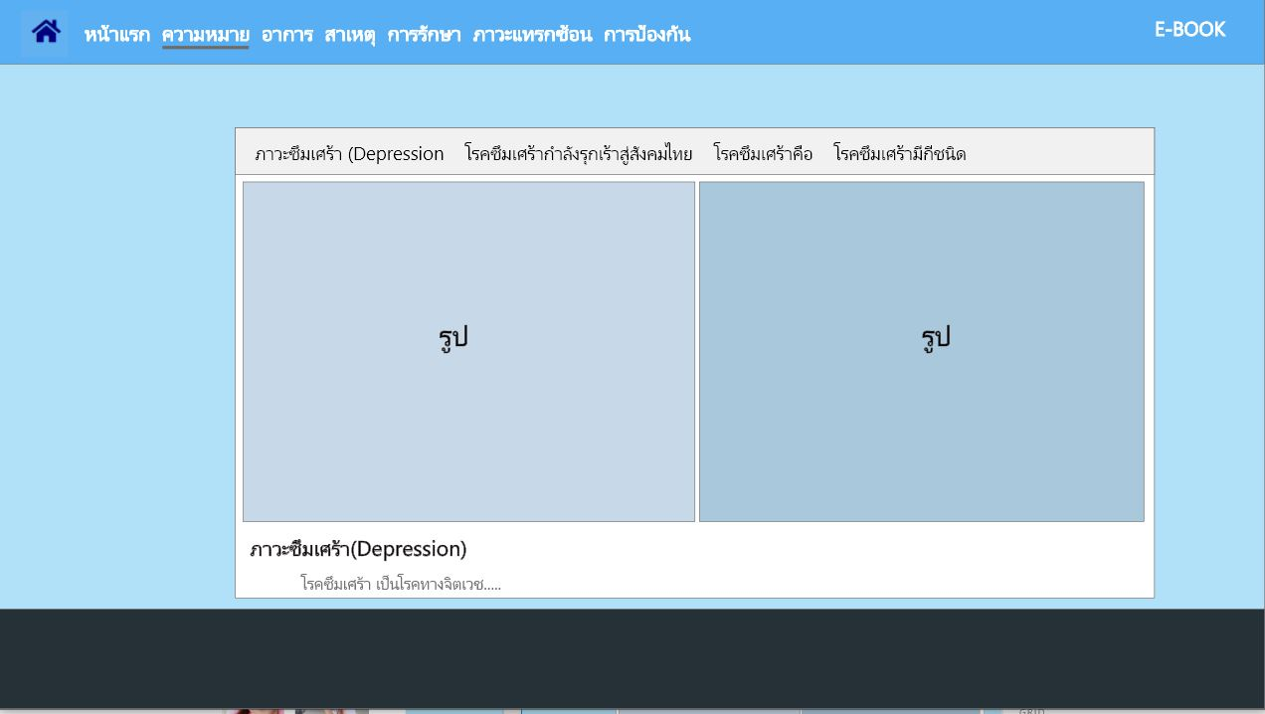

**รูปที่ 3.34** หน้าข้อมูลเกี่ยวกับสาระความรู้เรื่องความหมายภาวะซึมเศร้า

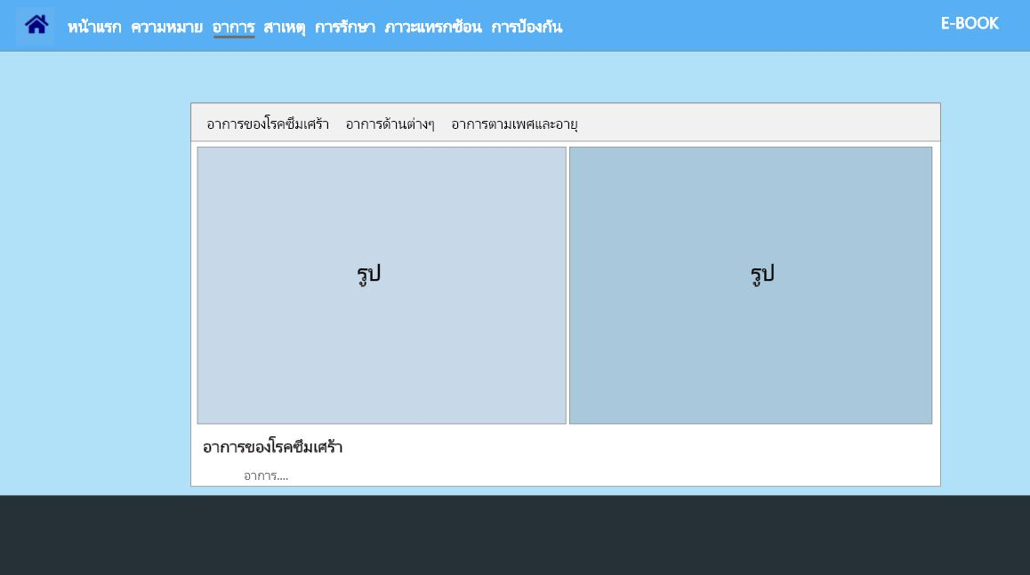

**รูปที่ 3.35** หน้าข้อมูลเกี่ยวกับสาระความรู้เรื่องอาการภาวะซึมเศร้า

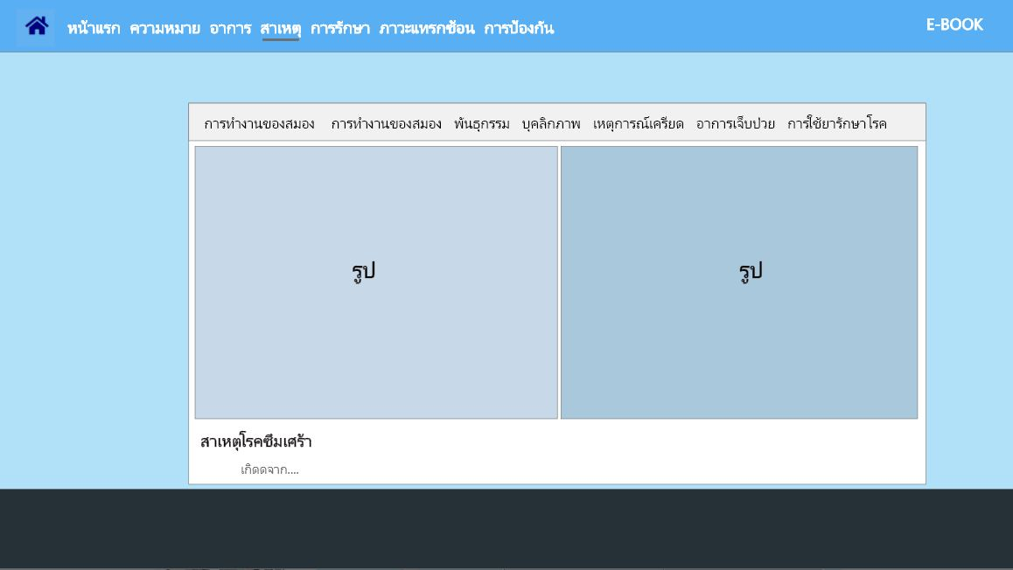

**รูปที่ 3.36** หน้าข้อมูลเกี่ยวกับสาระความรู้เรื่องสาเหตุการเป็นภาวะซึมเศร้า

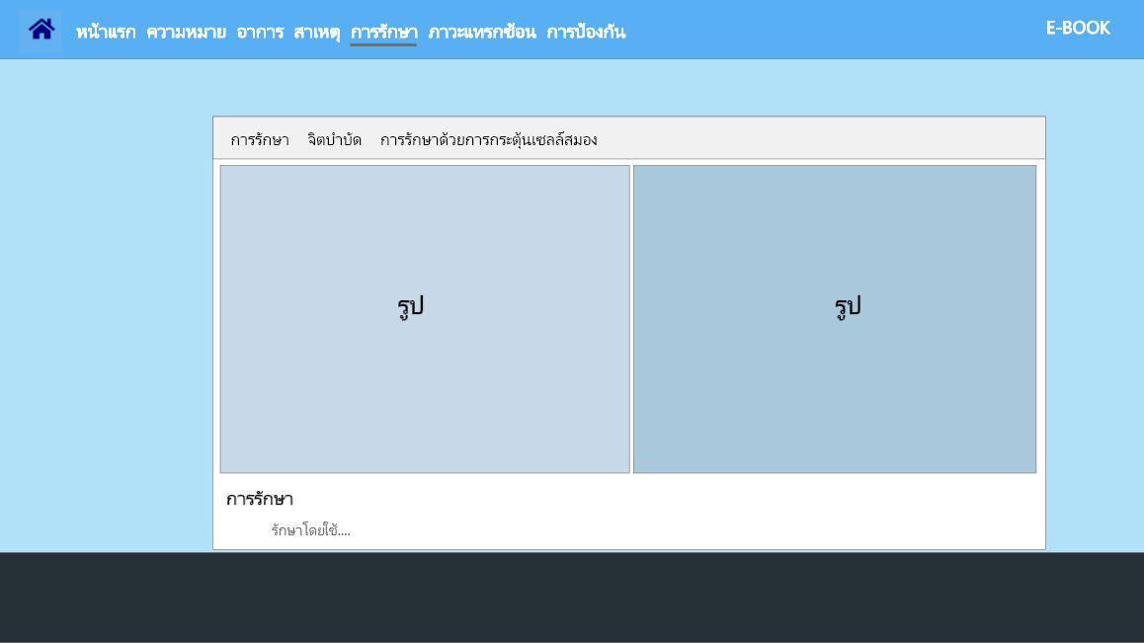

**รูปที่ 3.37** หน้าข้อมูลเกี่ยวกับสาระความรู้เรื่องการรักษาภาวะซึมเศร้า

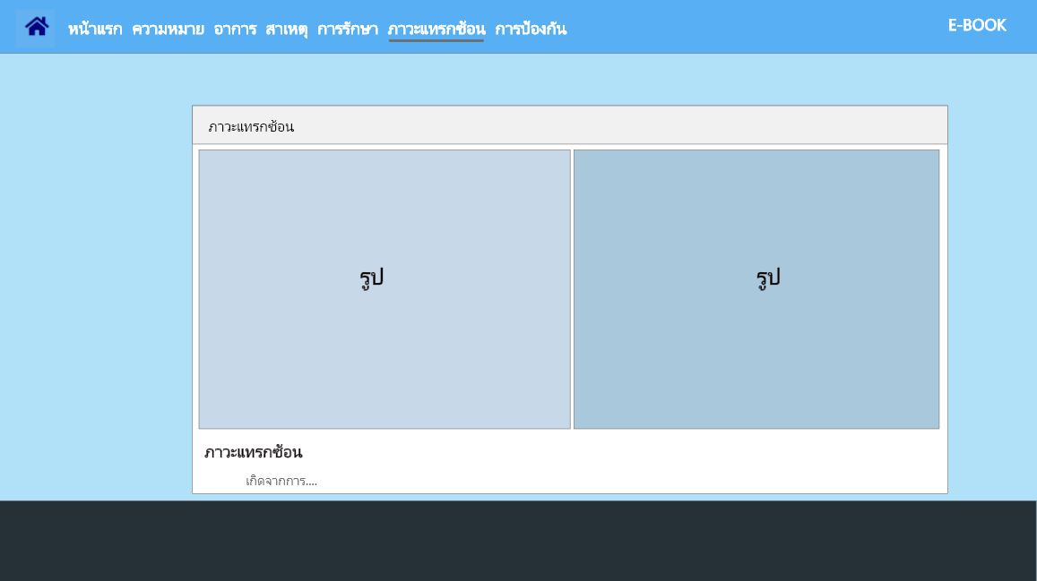

**รูปที่ 3.38** หน้าข้อมูลเกี่ยวกับสาระความรู้เรื่องภาวะแทรกซ้อนภาวะซึมเศร้า

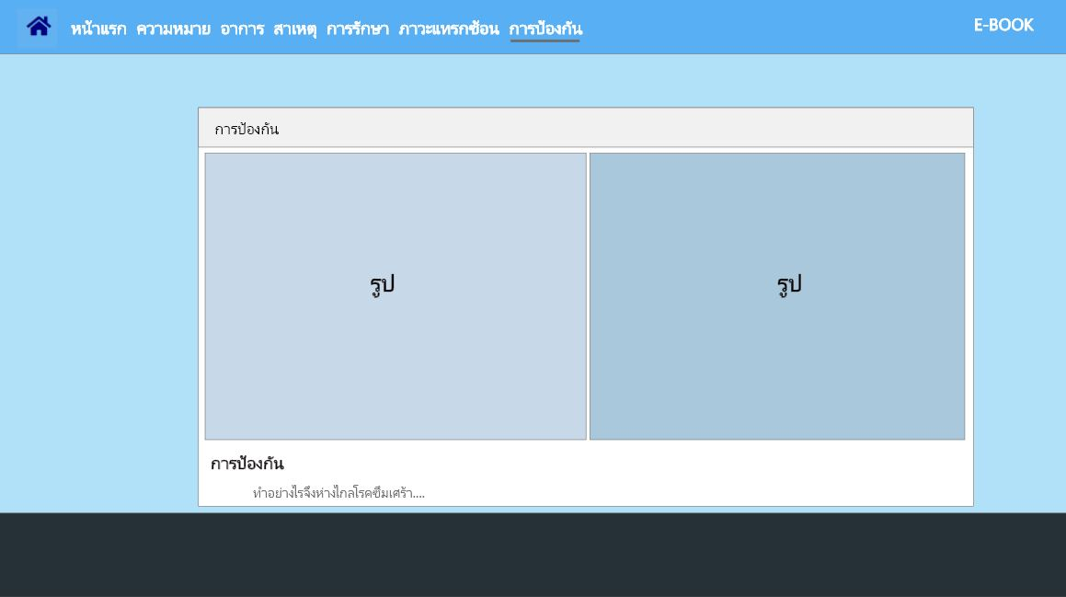

**รูปที่ 3.39** หน้าข้อมูลเกี่ยวกับสาระความรู้เรื่องการป้องกันภาวะซึมเศร้า

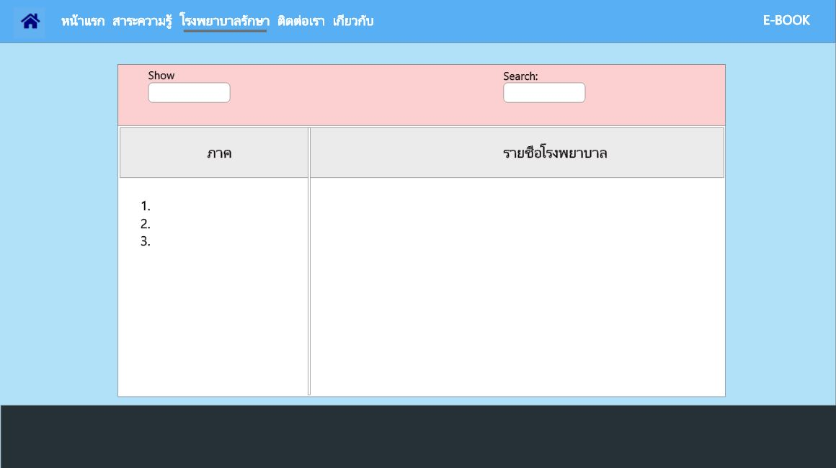

**รูปที่ 3.40** หน้าข้อมูลเกี่ยวกับโรงพยาบาลการรักษาภาวะซึมเศร้า

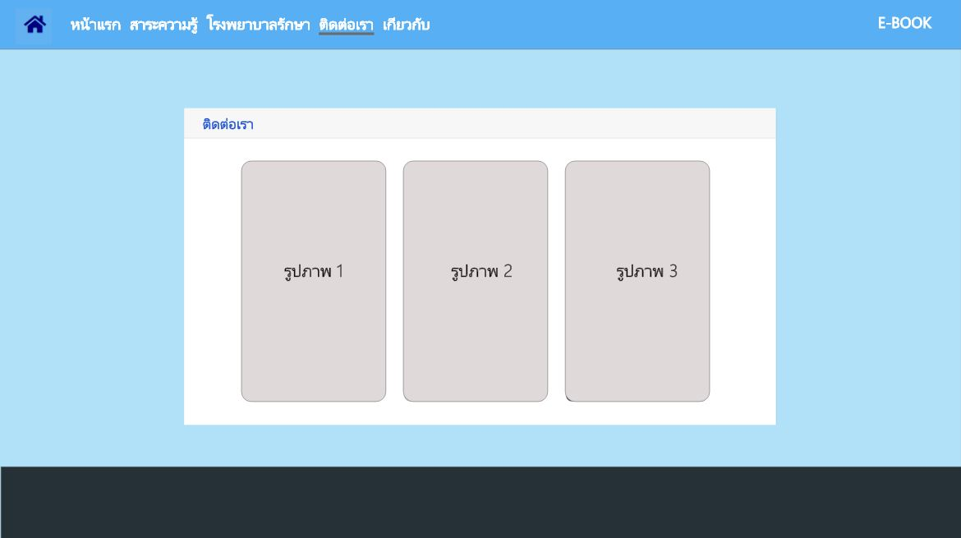

**รูปที่ 3.41** หน้าข้อมูลเกี่ยวกับช่องทางการติดต่อผู้จัดทำ

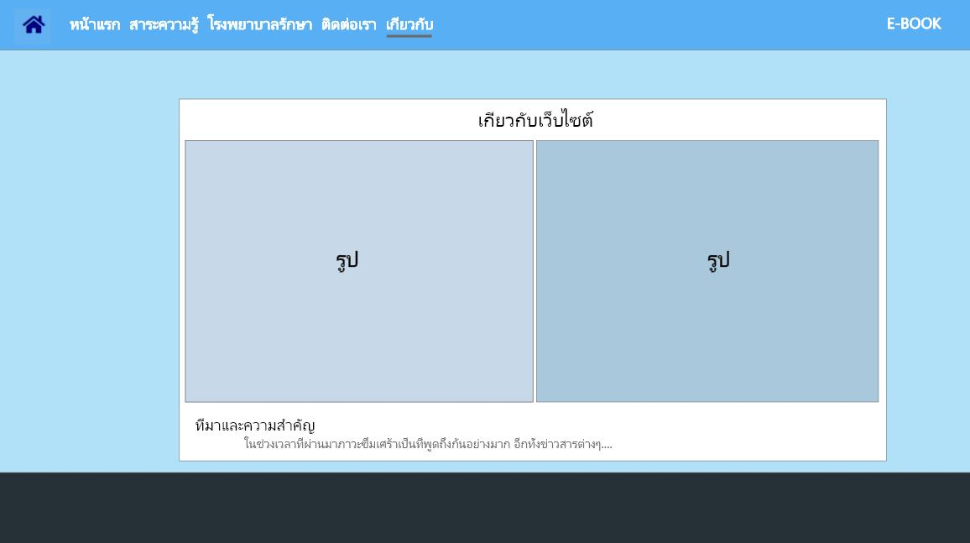

**รูปที่ 3.42** หน้าข้อมูลเกี่ยวกับเว็บ

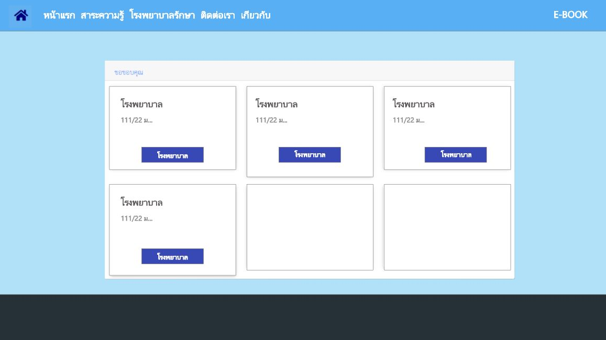

**รูปที่ 3.43** หน้าข้อมูลเกี่ยวกับเว็บอื่น ๆ ที่ใช้ในการอ้างอิง

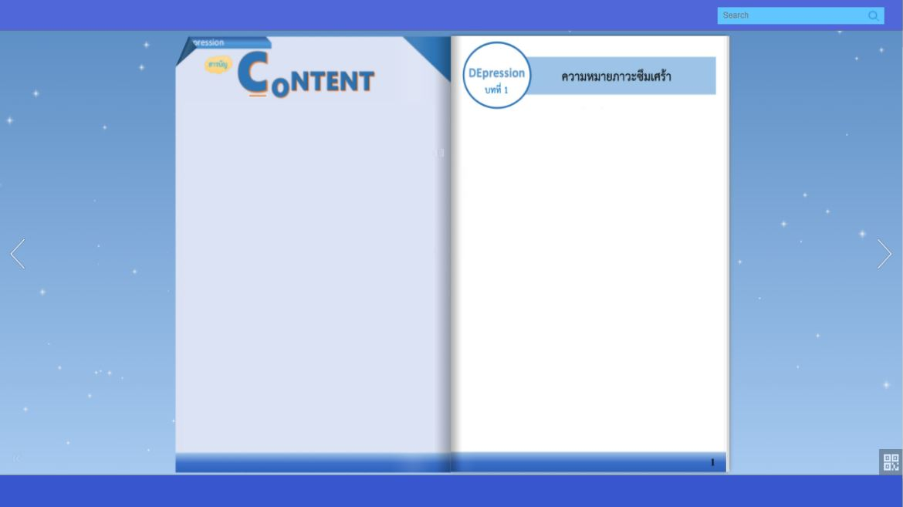

**รูปที่ 3.44** หนังสืออิเล็กทรอนิกส์ (E-Book)

**3.4 วิธีการทดสอบ / วิธีการวัดผล**

วิธีการทดสอบ / วิธีการวัดผล ทางผู้วิจัยได้ใช้วิธีการทดสอบโดยมีแบบสอบถามความพึงพอใจของผู้ใช้ที่มีต่อเว็ปแอปพลิเคชัน โดยเทียบกับเกณฑ์ที่กำหนดไว้ หลังจากที่ได้ผลจากการประเมินและแบบสอบถามแล้วนำมาคำนวณหาค่าเฉลี่ย และค่าส่วนเบี่ยงเบนมาตรฐาน เพื่อประเมินผลและวัดระดับความพึงพอใจของผู้ใช้

3.4.1 การวิเคราะห์ข้อมูลแบบสอบถามความพึงพอใจ

โดยผู้วิจัยได้ทำการสร้างแบบสอบถามความพึงพอใจในการใช้งานเว็บแอปพลิเคชันโดยแบ่งข้อคำถามออกเป็น 3 หมวดหมู่คือ ความพึงพอใจเกี่ยวกับเนื้อหา ความพึงพอใจเกี่ยวกับด้านการออบแบบและจัดรูปแบบเว็บไซต์ และ ความพึงพอใจเกี่ยวกับด้านประโยชน์และการนำไปใช้ การวิเคราะห์ข้อมูลแบบสอบถามความพึงพอใจและแบบประเมินประสิทธิภาพ โดยใช้แบบมาตรส่วนประมาณค่า 5 ระดับ ได้แก่ มากที่สุด มาก ปานกลาง น้อย และน้อยที่สุด ดังตารางที่ 3.8 ใช้หลักเกณฑ์การแปลความหมายของค่าคะแนนเฉลี่ย (Mean) ดังตารางที่ 3.9 และใช้หลักเกณฑ์การแปลความหมายของค่าส่วนเบี่ยงเบนมาตรฐาน (S.D) ดังตารางที่ 3.10

**ตารางที่ 3.6** ค่าระดับความพึงพอใจ (ตามมาตรฐานการวัดของลิเคิร์ท (Likert Scale) )

|  |  |
| --- | --- |
| **ค่าระดับความพึงพอใจ** | **ความพึงพอใจ** |
| 5 | มากที่สุด |
| 4 | มาก |
| 3 | ปานกลาง |
| 2 | น้อย |
| 1 | น้อยที่สุด |

**ตารางที่ 3.7** หลักเกณฑ์การแปลความหมายของค่าคะแนนเฉลี่ย (Mean) (บุญชม ศรีสะอาด, 2553 : 82-84 , 121)

|  |  |
| --- | --- |
| **ค่าเฉลี่ย** | **ระดับความพึงพอใจ** |
| 4.51 - 5.00 | มากที่สุด |
| 3.51 – 4.50 | มาก |
| 2.51 – 3.50 | ปานกลาง |
| 1.51 – 2.50 | น้อย |
| 1.00 – 1.50 | น้อยที่สุด |

**ตารางที่ 3.8** หลักเกณฑ์การแปลความหมายของค่าส่วนเบี่ยงเบนมาตรฐาน (S.D) (บุญมี พันธ์ไทย, 2545 : 174 - 175)

|  |  |
| --- | --- |
| **ค่าส่วนเบี่ยงเบนมาตรฐาน** | **ความหมาย** |
| มากกว่า 0.75 | มีความแตกต่างกันมาก |
| 0.50 - 0.75 | มีความแตกต่างกันค่อนข้างมาก |
| น้อยกว่า 0.50 | มีความแตกต่างกันน้อย หรือใกล้เคียงกัน |

3.4.2 การหาค่าเฉลี่ย (Mean)

$\overline{x}= \sum_{n}{x}$ (3.2)

*เมื่อ $\overline{x}$ แทน ค่าเฉลี่ยเลขคณิต*

$\sum{x}$*แทน ผลรวมของข้อมูลทั้งหมด*

$n$*แทน จำนวนข้อมูลทั้งหมด*

*3.4.3 การหาส่วนเบี่ยงเบนมาตรฐาน* S.D. *(Standard Deviation)*

$S.D. = \sqrt[N]{\frac{\sum{x^{2 }-{\left(\sum{x}\right)}^{2}}}{N(N-1)}}$ (3.3)

เมื่อ S.D. แทน ส่วนเบี่ยงเบนมาตรฐาน

X แทน คะแนนแต่ละตัว

N แทน จำนวนคะแนนในกล่ม

∑ *แทน ผลรวม*

3.4.4 ค่าความถี่และร้อยละ

$\frac{f}{N}x100$ (3.4)

เมื่อ $f$ คือ ค่าความถ

$N$ ี่

คือ จำนวนครั้งทั้งหมด